重庆大学本科学生毕业论文（设计）

基于Spring Boot的在线考试系统设计与实现



学 生：梁帅
学 号：20220593
指导教师：桑军
专 业：软件工程

重庆大学大数据与软件学院
2026年6月
Undergraduate Thesis (Design) of Chongqing University

Design and Implementation of Online Examination System on Spring Boot



By
LIANG Shuai

Supervised by
Prof SANG Jun

Software Engineering
School of Big Data and Software Engineering
Chongqing University
June, 2026

摘 要

随着教育数字化建设不断推进，传统纸质考试在组织成本、阅卷效率、过程追踪和数据统计等方面的不足日益突出。针对高校课程考试中题库维护、组卷发布、在线答题、阅卷评分和成绩分析等业务需求，本文设计并实现了一套基于 Spring Boot 的在线考试系统。系统采用 B/S 架构和前后端分离模式，后端使用 Spring Boot、Spring Security、MyBatis-Plus、MySQL、Redis、RabbitMQ、MinIO 和 Flyway 等技术实现接口服务、权限控制、数据持久化、答题快照、异步交卷、对象存储和数据库迁移，前端使用 Vue3、Vue Router、Pinia、Axios、Element Plus 和 ECharts 构建管理员、教师和学生三类角色页面。系统围绕在线考试全流程划分为认证与会话、系统管理、题库试卷、考试过程、在线监考、阅卷评分、统计分析和操作审计等模块，实现了用户登录、角色权限控制、题目管理、手动组卷与自动组卷、考试发布、学生答题、快照恢复、主动交卷、超时交卷、客观题自动判分、主观题批阅、异常事件记录、证据上传、成绩统计和审计日志查询等功能。测试结果表明，系统能够满足毕业设计阶段的主要功能需求，在安全性、可靠性、可维护性和易用性方面达到预期目标，可为高校课程测评提供一种流程化、自动化和可追溯的在线考试解决方案。

关键词：在线考试系统；Spring Boot；Vue3；题库管理；在线监考

ABSTRACT

With the continuous development of educational digitalization, traditional paper-based examinations have gradually exposed limitations in organization cost, marking efficiency, process traceability and statistical analysis. To meet the business requirements of question bank maintenance, paper generation, examination publishing, online answering, grading and performance analysis in university course examinations, this thesis designs and implements an online examination system based on Spring Boot. The system adopts a B/S architecture and a front-end/back-end separated design. The back end uses Spring Boot, Spring Security, MyBatis-Plus, MySQL, Redis, RabbitMQ, MinIO and Flyway to implement API services, access control, data persistence, answer snapshots, asynchronous submission, object storage and database migration. The front end uses Vue3, Vue Router, Pinia, Axios, Element Plus and ECharts to build role-oriented pages for administrators, teachers and students. The system is divided into modules including authentication and session management, system administration, question bank and paper management, examination process management, online proctoring, grading, statistical analysis and operation auditing. It implements user login, role-based access control, question management, manual and automatic paper generation, examination publishing, online answering, snapshot recovery, active submission, timeout submission, automatic grading of objective questions, manual grading of subjective questions, abnormal event recording, evidence uploading, score statistics and audit log query. The test results show that the system satisfies the main functional requirements of the graduation project and achieves the expected goals in security, reliability, maintainability and usability. It can provide a process-oriented, automated and traceable online examination solution for university course assessment.

Key words: online examination system; Spring Boot; Vue3; question bank management; online proctoring

目 录

摘 要 I
ABSTRACT II
目 录 III
1 绪论 6
1.1 研究目的与意义 6
1.2 国内外研究现状 7
1.3 论文研究内容 8
1.4 论文组织结构 9
2 相关理论与技术 10
2.1 B/S 架构与前后端分离 10
2.2 Spring Boot 后端开发框架 10
2.3 Vue3 前端开发技术 11
2.4 MySQL 与 MyBatis-Plus 数据访问技术 11
2.5 Spring Security 与 JWT 认证技术 12
2.6 Redis、RabbitMQ、MinIO 与 Flyway 支撑技术 12
2.7 本章小结 13
3 需求分析 13
3.1 需求分析概述 13
3.2 系统角色与业务流程分析 14
3.3 功能需求分析 16
3.3.1 用户认证与权限管理需求 18
3.3.2 基础数据与批量管理需求 18
3.3.3 教师班级与学生管理需求 18
3.3.4 题库与题目资源管理需求 19
3.3.5 试卷与组卷管理需求 19
3.3.6 考试发布与答题过程需求 19
3.3.7 在线监考与反作弊需求 20
3.3.8 阅卷评分需求 20
3.3.9 成绩统计与学情分析需求 20
3.3.10 管理端考试监控与操作审计需求 21
3.4 非功能需求分析 21
3.4.1 安全性需求 22
3.4.2 可靠性与一致性需求 22
3.4.3 性能与可扩展性需求 23
3.4.4 易用性与可维护性需求 23
3.5 数据需求分析 23
3.5.1 核心数据关系 24
3.5.2 数据约束与生命周期 24
3.6 本章小结 25
4 系统设计 25
4.1 系统设计目标与原则 25
4.2 系统总体架构设计 25
4.2.1 总体架构 25
4.2.2 后端分层结构 27
4.2.3 前端结构设计 27
4.3 系统功能模块设计 27
4.4 数据库设计 28
4.4.1 数据库总体设计 28
4.4.2 核心实体关系设计 29
4.5 权限与安全设计 30
4.6 关键技术方案设计 31
4.7 本章小结 31
5 系统实现 31
5.1 系统实现概述 31
5.2 认证与会话模块实现 32
5.2.1 登录与令牌签发实现 32
5.2.2 权限拦截与会话状态实现 33
5.3 题库与试卷模块实现 34
5.3.1 题库资源实现 34
5.3.2 试卷组卷实现 34
5.4 考试过程模块实现 35
5.4.1 考试开始与会话实现 35
5.4.2 答题快照实现 35
5.4.3 交卷与异步判分实现 36
5.5 在线监考与证据模块实现 36
5.5.1 异常事件与风险汇总实现 36
5.5.2 证据上传与异常处置实现 37
5.6 阅卷评分与统计分析模块实现 37
5.6.1 主观题阅卷实现 37
5.6.2 成绩统计实现 38
5.7 管理端、审计与事务实现 38
5.7.1 批量导入与批量操作实现 38
5.7.2 操作审计实现 38
5.7.3 统一异常与事务边界实现 38
5.8 前端交互实现 39
5.9 本章小结 40
6 系统测试 40
6.1 测试目标与原则 40
6.2 测试环境 40
6.3 测试方法与测试流程 41
6.4 功能测试 42
6.4.1 认证与权限测试 42
6.4.2 题库与试卷测试 42
6.4.3 考试过程测试 43
6.4.4 在线监考与证据测试 44
6.4.5 阅卷、统计与审计测试 45
6.5 非功能测试 46
6.6 测试结果分析 46
6.7 本章小结 47
7 总结与展望 48
7.1 工作总结 48
7.2 不足与展望 49
参 考 文 献 50
致谢 52

1 绪论

1.1 研究目的与意义
随着高校教学管理数字化程度不断提升，考试作为教学评价与学习反馈的重要环节，也需要从传统线下纸质模式向线上化、流程化和数据化方向转变。教育部在《教育信息化2.0行动计划》中提出，要积极推进“互联网+教育”发展，加快教育现代化和教育强国建设，这为在线考试系统的建设提供了政策背景和应用基础。[1] 近年来，国家教育数字化战略行动进一步强调以信息技术支撑教育高质量发展，教育测评、教学管理和学习过程数据的数字化建设已成为高校教学改革的重要方向。[2]
传统纸质考试在组织实施过程中存在明显局限。首先，试卷印制、分发、保管和回收需要投入较多人工与时间成本，考试规模扩大后组织难度进一步增加；其次，人工阅卷容易受到主观因素和疲劳因素影响，客观题批改效率较低，成绩统计和错题分析难以及时形成；再次，纸质考试过程数据沉淀不足，教师难以基于题目正确率、班级成绩趋势和学生作答记录开展持续化教学改进。在线考试系统通过题库、试卷、考试、答题、阅卷和统计等环节的数字化处理，能够降低考试组织成本，提高阅卷效率，并为教师提供更及时的教学反馈。
从在线考试研究来看，在线考试不仅是将纸质试卷搬到浏览器中，更涉及身份认证、考试完整性、系统稳定性、界面可用性和反作弊等综合问题。相关综述指出，在线考试系统在可扩展考试组织和过程数据采集方面具有优势，但也必须重视认证、诚信、安全和技术可靠性等挑战。[3] 因此，本文所设计的在线考试系统并不局限于简单的在线答题，而是围绕高校课程考试场景构建完整闭环：管理员维护基础数据，教师建设题库并发布考试，学生在规定时间内答题并提交，系统完成客观题自动判分、主观题阅卷、成绩统计和异常行为追溯。
本课题的研究目的在于基于 Spring Boot、Vue、MySQL 等主流 Web 技术，设计并实现一套适用于课程教学场景的在线考试系统。该系统通过 B/S 架构降低客户端部署成本，通过角色权限控制实现管理员、教师和学生的功能隔离，通过答题快照与异步交卷提高考试过程可靠性，通过在线监考与操作审计提高考试过程可追溯性。项目代码中后端采用 Java 21、Spring Boot、Spring Security、MyBatis-Plus、Redis、RabbitMQ、MinIO、Flyway 等组件，前端采用 Vue3、Vue Router、Pinia、Axios、Element Plus 和 ECharts 等技术，说明系统在实现层面已经覆盖认证授权、数据持久化、缓存、消息处理、对象存储和前端可视化等支撑能力。
本课题的意义主要体现在三个方面。第一，在教学管理层面，系统能够将题库建设、组卷、发布、答题、阅卷和统计整合到统一平台中，减少教师在重复性考试组织工作中的投入。第二，在学生学习层面，系统能够提供在线答题、及时交卷和成绩查看功能，使学生获得更便捷的测评体验。第三，在软件工程实践层面，系统综合使用前后端分离、RESTful API、RBAC 权限控制、数据库版本管理、缓存、消息队列和对象存储等技术，能够体现现代 Web 应用从需求分析到设计、实现和测试的完整开发流程。

1.2 国内外研究现状
在线考试系统的发展与网络架构、Web 应用技术和教育评价方式的演进密切相关。早期信息化考试系统多采用 C/S 架构，客户端负责界面和部分业务逻辑，服务器负责数据和核心功能。C/S 架构在局域网环境下具有一定性能优势，但需要安装专用客户端，升级维护成本较高，跨平台适配能力不足。随着浏览器能力和 Web 技术的发展，B/S 架构逐渐成为在线教育与在线考试系统的主流选择。B/S 架构将主要业务逻辑部署在服务器端，用户只需通过浏览器访问系统，具有部署简单、升级集中、跨平台访问便利等特点，适合高校课程考试这类用户规模较大、终端环境差异明显的场景。
从国外研究与应用看，在线考试系统更加关注大规模在线测评、身份认证、考试诚信和可用性问题。国外高校和在线教育平台在远程测评中积累了较多经验，常见做法包括账号认证、题库随机化、时间限制、浏览器行为检测、在线监考以及成绩分析等。相关综述认为，在线考试的优势在于考试组织灵活、评分反馈更快、数据可用于教学评价；但同时也面临作弊方式多样、身份确认困难、网络不稳定以及隐私保护等问题。[3] 在线测评安全研究进一步指出，系统需要从访问控制、会话管理、数据安全、监考证据和异常处置等方面建立综合机制，而不能只依靠单一技术手段。[4]
从国内研究与实践看，在线考试系统通常围绕高校教学管理、继续教育、职业培训和日常测验等场景展开。国内研究普遍关注 B/S 架构、题库管理、随机组卷、自动判卷和成绩统计等功能；随着教育数字化建设深入，系统还需要扩展到过程监控、数据分析、资源管理和多角色协同。开题报告中也指出，传统考试存在保密性、组织成本、人工阅卷效率和环保等方面的不足，智慧化考试管理模式具备规范化、流程化、自动化和智能化的发展趋势。
从技术实现现状看，后端框架已经从传统 Servlet/JSP 或复杂 XML 配置的 Spring 应用，逐渐转向 Spring Boot 等快速开发框架。Spring Boot 通过自动配置和起步依赖降低项目初始化和依赖整合成本，适合构建面向 REST API 的企业级 Web 应用。[5] 前端方面，Vue3、React 等现代前端框架通过组件化和响应式机制提升页面交互效率，Vue3 的 Composition API 支持更灵活的逻辑组织和复用，适合考试答题、监考采集和统计图表等复杂页面。[6] 数据层方面，MySQL 等关系型数据库仍是在线考试系统保存用户、题目、试卷、提交和成绩等结构化数据的主要选择，InnoDB 的事务与行级锁机制能够支撑多用户并发访问下的数据一致性。[7]
综合来看，现有研究和系统实践已经较好解决了基础在线答题与自动评分问题，但仍存在一些可进一步完善的方向：一是考试全过程的一体化管理不足，题库、组卷、考试、阅卷和统计之间衔接不够紧密；二是答题过程可靠性和异常恢复机制不足，网络中断或浏览器刷新可能导致答案丢失；三是监考证据、异常处置和操作审计缺乏统一设计，影响考试结果复核；四是系统可维护性与扩展性不足，难以后续增加题型、监考策略和统计指标。本文设计的在线考试系统在常规题库与考试功能基础上，引入答题快照、异步判分、在线监考证据、操作审计和数据库迁移等设计，以提高系统的实用性和工程完整性。

1.3 论文研究内容
本文围绕“基于 Spring Boot 的在线考试系统设计与实现”展开研究，主要工作包括以下几个方面。
第一，开展课题背景与需求分析。结合教育数字化发展背景、传统考试痛点、在线考试系统研究现状以及开题报告中提出的任务要求，明确系统面向高校课程考试场景，服务对象包括管理员、教师和学生三类角色，核心业务包括基础数据维护、题库管理、试卷组卷、考试发布、学生答题、在线监考、阅卷评分、成绩统计和操作审计。
第二，完成系统总体设计。依据前后端分离和 B/S 架构思想，系统后端采用 Spring Boot 构建 REST API，前端采用 Vue3 构建角色化页面，数据库采用 MySQL 保存结构化业务数据，并结合 Redis、RabbitMQ、MinIO 和 Flyway 等组件实现答题快照、异步提交、对象存储和数据库迁移。系统按认证、管理、题库、试卷、考试、监考、阅卷、统计和审计等业务域进行模块划分。
第三，实现核心业务功能。系统实现用户登录与刷新令牌、RBAC 权限控制、管理员基础数据维护、教师题库管理、手动组卷和自动组卷、考试发布与终止、学生开始考试、答题快照保存、主动交卷与超时交卷、客观题自动判分、主观题批阅、监考异常记录、证据上传、成绩统计和审计日志查询等功能。
第四，开展系统测试与结果分析。围绕功能需求和非功能需求，设计认证权限、题库试卷、考试过程、在线监考、阅卷统计、管理审计、可靠性、安全性和易用性等测试用例，验证系统是否满足预期业务目标。

表1.1 论文主要研究内容
研究内容 | 主要工作 | 对应章节
课题背景与现状分析 | 分析教育数字化、传统考试痛点、在线考试系统和相关技术发展情况。 | 第1章、第2章
需求分析 | 识别管理员、教师、学生三类角色，梳理功能需求、非功能需求和数据需求。 | 第3章
系统设计 | 完成总体架构、模块划分、数据库、权限安全和关键技术方案设计。 | 第4章
系统实现 | 实现认证、题库、试卷、考试、监考、阅卷、统计、审计和前端交互。 | 第5章
系统测试 | 设计功能测试和非功能测试用例，分析测试结果。 | 第6章

1.4 论文组织结构
本文共分为七章，各章内容安排如下。
第1章为绪论，主要介绍课题研究背景、研究目的与意义、国内外研究现状、本文研究内容和论文组织结构。
第2章为相关理论与技术，介绍系统开发涉及的 B/S 架构、前后端分离、Spring Boot、Vue3、MySQL、MyBatis-Plus、Spring Security、JWT、Redis、RabbitMQ、MinIO 和 Flyway 等理论与技术基础。
第3章为需求分析，从系统角色、业务流程、功能需求、非功能需求和数据需求等方面明确系统应满足的业务目标和质量要求。
第4章为系统设计，围绕需求分析结果进行总体架构设计、功能模块设计、数据库设计、权限与安全设计以及关键技术方案设计。
第5章为系统实现，结合项目代码说明认证与会话、题库试卷、考试过程、在线监考、阅卷统计、管理审计和前端交互等核心模块的实现方式。
第6章为系统测试，说明测试环境、测试方法、测试用例和测试结果，验证系统功能和非功能需求的满足情况。
第7章为总结与展望，总结课题完成情况、系统特点和不足，并对后续优化方向进行展望。

2 相关理论与技术

2.1 B/S 架构与前后端分离
B/S 架构即浏览器/服务器架构，是当前 Web 应用和在线教育平台常用的系统架构。与 C/S 架构相比，B/S 架构不要求用户安装专用客户端，用户通过浏览器即可访问系统，系统升级也主要集中在服务器端完成，能够降低部署和维护成本。对于在线考试系统而言，学生、教师和管理员可能使用不同操作系统和终端环境，B/S 架构能够降低环境差异对使用体验的影响。
前后端分离是在 B/S 架构基础上的进一步工程化组织方式。前端负责页面渲染、路由跳转、交互状态和可视化展示，后端负责认证授权、业务规则、数据持久化和第三方组件集成。前后端通常通过 RESTful API 进行通信。REST 架构强调资源标识、统一接口和无状态交互[8]，因此适合将在线考试系统中的用户、课程、题目、试卷、考试、提交、成绩和监考事件抽象为资源并进行接口设计。
本系统采用 Vue3 前端和 Spring Boot 后端的前后端分离方案。前端通过 Axios 调用后端接口，登录后携带访问令牌访问受保护资源；后端通过统一响应结构返回数据，并通过 Spring Security、JWT 和服务层权限校验控制访问范围。该架构使前端页面迭代与后端业务规则可以相对独立演进，也便于后续扩展移动端或其他外部系统接入。

2.2 Spring Boot 后端开发框架
Spring Boot 是基于 Spring 生态的快速应用开发框架，其核心优势在于自动配置、起步依赖和外部化配置。Spring Boot 官方文档指出，自动配置会根据项目类路径中的依赖自动推测并配置 Spring 应用，例如检测到 Web 相关依赖时自动装配 Web 应用所需组件；同时，开发者可以在任何时候使用自定义配置替换特定自动配置，因此该机制具有非侵入性。[5] 这种机制能够减少传统 Spring 应用中大量 XML 配置和依赖整合工作，提高项目初始化效率。
外部化配置是 Spring Boot 适合多环境部署的重要原因。Spring Boot 支持将配置放在 properties、YAML、环境变量和命令行参数等不同来源中，使同一套代码能够在开发、测试和生产环境中使用不同数据库地址、Redis 地址、对象存储密钥和安全参数。[9] 本系统的 application.yaml 中使用环境变量占位符配置 MySQL、Redis、RabbitMQ、JWT、CORS、MinIO、答题快照和资源清理等参数，能够满足本地开发和部署环境差异化需求。
从项目代码看，系统后端使用 Java 21 和 Spring Boot，依赖中包含 WebMVC、Spring Security、Spring Data Redis、Spring AMQP、Validation、AOP、MySQL Connector、JJWT、springdoc-openapi、MinIO、Flyway、MyBatis 和 MyBatis-Plus 等组件。这说明后端不仅承担普通 Web 接口功能，还需要处理权限认证、缓存、消息队列、对象文件、数据库迁移和接口文档等综合能力。

2.3 Vue3 前端开发技术
Vue 是用于构建用户界面的渐进式 JavaScript 框架。Vue3 提供响应式数据、组件化开发和 Composition API 等能力，适合组织复杂页面交互。Vue 官方文档指出，Composition API 允许开发者通过导入函数来组织组件逻辑，包含响应式 API、生命周期钩子和依赖注入等内容，在复杂业务场景中具有更灵活的逻辑复用与代码组织能力。[6]
在线考试系统的前端页面既包括常规表格维护页面，也包括学生端答题页面、在线监考采集页面和成绩统计图表页面。通过组件化方式，可以将登录表单、题目编辑器、试卷组卷表格、考试倒计时、答题卡、监考事件面板和图表组件拆分为独立模块，降低页面耦合度。
项目代码中的前端依赖包括 Vue3、Vue Router、Pinia、Axios、Element Plus、ECharts 和 Vite。Vue Router 用于页面路由与角色页面跳转；Pinia 用于保存用户登录态和令牌等全局状态；Axios 用于封装后端接口请求；Element Plus 提供表单、表格、弹窗和分页等界面组件；ECharts 用于成绩分布、班级趋势和错题排行等统计图表；Vite 用于提供快速开发服务器和构建能力。

2.4 MySQL 与 MyBatis-Plus 数据访问技术
MySQL 是常用的开源关系型数据库管理系统，适合保存用户、课程、题目、试卷、考试、提交和成绩等结构化数据。在线考试系统对数据一致性要求较高，例如同一学生同一场考试不能重复提交，主观题评分明细与总分汇总必须保持一致，考试状态、会话状态和提交状态之间需要连续可追踪。MySQL InnoDB 事务模型将多版本数据库特性与传统两阶段锁机制结合，提供行级锁和一致性读取能力，适合支撑多用户并发访问下的业务数据一致性。[7]
MyBatis 是 Java 持久层框架，能够通过 SQL 映射实现对象与关系数据库之间的数据转换。MyBatis-Plus 在 MyBatis 基础上提供通用 CRUD、条件构造器、分页和主键策略等增强能力，可以减少重复数据访问代码。当前文档第四章与第五章已经说明系统使用 MyBatis-Plus Mapper 和 Entity 组织数据访问，相关官方文档也将 CRUD 接口作为其基础能力之一。[10]
本系统数据库设计围绕用户权限、教学组织、题库试卷、考试过程、阅卷评分、监考反作弊和操作审计等业务域展开。MySQL 保存结构化业务数据，MyBatis-Plus 负责实体映射和条件查询，Flyway 负责数据库迁移脚本管理，从而形成较为完整的数据访问与结构演进方案。

2.5 Spring Security 与 JWT 认证技术
在线考试系统涉及管理员、教师和学生三类角色，系统必须保证不同角色只能访问其授权范围内的资源。Spring Security 是 Spring 生态中的安全框架，可用于处理认证、授权、过滤器链和方法级权限控制。Spring Security 官方文档说明，方法级安全可以通过注解限制方法访问范围，这与本系统在控制器层使用角色注解控制接口访问的做法相一致。[11]
JWT 是一种紧凑的声明传递格式，适合在 HTTP 请求中携带用户身份和角色等信息。RFC 7519 对 JWT 的结构和用途进行了标准化定义。[12] 本系统登录成功后签发访问令牌和刷新令牌：访问令牌用于业务接口认证，刷新令牌用于会话续期。前端请求后端接口时在请求头中携带访问令牌，后端 JWT 过滤器解析令牌并写入安全上下文。
RBAC 是系统权限设计的重要理论基础。其核心思想是将权限分配给角色，再将角色授予用户，从而减少用户与权限直接绑定的复杂度。[13] 本系统将用户划分为 ADMIN、TEACHER 和 STUDENT 三类角色，并在服务层进一步校验教师与教学班、学生与考试目标班级之间的业务关系，以实现接口权限和数据权限的双重控制。

2.6 Redis、RabbitMQ、MinIO 与 Flyway 支撑技术
在线考试过程具有较强的时效性和可靠性要求。如果学生答题过程完全依赖数据库同步写入，将增加数据库压力；如果只依赖前端本地状态，又容易在网络波动或页面刷新时丢失答案。因此，系统使用 Redis 保存答题快照和认证限流数据。Redis 官方文档将其定位为内存数据存储，可用于缓存、消息代理和流式处理等场景，适合保存短生命周期、高频访问的数据。[14]
RabbitMQ 用于解决交卷阶段的异步处理问题。考试结束或交卷高峰期，若系统在 HTTP 请求线程中同步完成答案写入、客观题判分、主观题状态处理和成绩汇总，可能导致响应时间变长。RabbitMQ 的可靠性设计强调发布者、消费者和节点需要共同处理失败场景[15]，因此本系统在交卷流程中将“提交受理”和“判分处理”解耦，并设置处理队列和死信队列，提高交卷流程的可用性。
MinIO 是兼容 S3 API 的对象存储组件，适合保存题目图片和反作弊证据等大对象文件。MinIO 官方文档说明其提供 S3 API 兼容能力，开发者可以通过兼容 S3 的 SDK 执行对象存储操作。[16] 本系统将文件实体保存到 MinIO，将对象键、访问地址、文件名、内容类型和大小等元数据保存到 MySQL，从而避免大文件直接进入关系型数据库。
Flyway 用于数据库版本迁移管理。在线考试系统的表结构较多，涉及用户权限、题库、试卷、考试、提交、监考、阅卷和审计等多个业务域，若手工维护数据库结构容易导致开发、测试和部署环境不一致。Flyway 迁移文档说明，迁移脚本用于记录数据库结构的变更过程并按版本执行。[17] 本系统在 application.yaml 中启用 Flyway 并指定迁移脚本位置，使数据库结构能够随项目版本演进。

表2.1 系统主要技术选型
技术类别 | 选型 | 在系统中的作用
后端框架 | Spring Boot、Java 21 | 构建 REST API，组织认证、考试、题库、监考、阅卷和统计等业务逻辑。
安全认证 | Spring Security、JWT、RBAC | 实现登录认证、令牌解析、角色权限和业务数据权限控制。
前端框架 | Vue3、Vite、Element Plus、Pinia、Vue Router | 构建角色化页面、路由控制、状态管理和表单表格交互。
数据访问 | MySQL、MyBatis-Plus、Flyway | 保存结构化业务数据，完成实体映射、条件查询和数据库迁移。
缓存与消息 | Redis、RabbitMQ | 保存答题快照和限流数据，支撑交卷异步处理和失败降级。
对象存储与图表 | MinIO、ECharts | 保存题图和监考证据，展示成绩分布、趋势和错题分析。

2.7 本章小结
本章介绍了在线考试系统开发所涉及的主要理论与技术。B/S 架构和前后端分离为系统提供了跨平台、易维护的总体技术路线；Spring Boot 简化了后端应用搭建和配置管理；Vue3 支撑了复杂页面交互和组件化开发；MySQL 与 MyBatis-Plus 提供了结构化数据存储和数据访问能力；Spring Security、JWT 和 RBAC 共同构成系统认证授权基础；Redis、RabbitMQ、MinIO 和 Flyway 分别支撑缓存、异步处理、对象存储和数据库迁移。这些技术共同为后续需求分析、系统设计、系统实现和系统测试奠定基础。

3 需求分析

3.1 需求分析概述
需求分析是将业务目标、用户任务和系统约束转化为可验证软件需求的过程。对于在线考试系统而言，需求分析不仅需要描述登录、组卷、考试、阅卷等显性功能，还需要明确权限边界、考试时效、答题数据可靠性、反作弊证据留存、成绩统计口径和审计追溯要求。依据需求工程标准与在线考试研究的一般结论，本文从业务角色、业务流程、功能需求、数据需求和非功能质量属性五个方面展开分析。[18][3]
本系统面向高校或课程教学场景中的在线考试业务，核心目标是支撑从基础数据维护、题库建设、试卷生成、考试发布、学生答题、在线监考、交卷评分到成绩分析的闭环流程。项目后端采用分层结构组织控制器、业务服务、实体映射和数据库脚本，功能边界以 REST API 为主要交互入口，前端页面围绕管理员、教师和学生三类角色进行组织。系统不承担招生、收费、线下考场硬件接入等外部业务，也不直接替代教学管理系统，而是通过用户、课程、教学班和考试数据实现在线测评流程管理。
从实现支撑看，系统使用 Spring Boot、Spring Security、MyBatis-Plus、Redis、RabbitMQ、MinIO、Flyway 等组件完成接口服务、权限控制、数据持久化、缓存、消息处理、对象存储和数据库版本管理。该技术栈决定了需求分析中必须同时考虑接口式业务交互、异步提交处理、文件资源生命周期管理和数据库结构演进等约束。

3.2 系统角色与业务流程分析
在线考试系统的用户角色可以划分为管理员、教师和学生。管理员负责系统基础数据、批量导入、考试监控和审计日志；教师负责教学班学生维护、题库管理、试卷组卷、考试发布、监考处置、主观题评分和成绩分析；学生负责查看可参加考试、进入考试、答题、保存快照、提交试卷以及查看个人成绩。三类角色共同构成考试业务闭环，系统则在后台承担认证、权限校验、状态流转、自动交卷、消息消费和数据统计等支撑任务。

表3.1 系统角色与主要用例
角色 | 主要用例 | 权限边界
管理员 | 维护用户、角色、课程、教学班；批量导入用户与考试安排；查看考试监控汇总；查询操作审计日志。 | 具有全局管理权限，可管理系统基础数据和跨课程考试监控信息。
教师 | 管理本人教学班和学生；维护题库；手动或自动组卷；创建、发布、终止考试；查看监考时间线；批阅主观题；查看成绩统计。 | 主要管理本人负责课程和教学班内的考试数据；管理员可拥有教师端相关能力。
学生 | 查看可参加考试；开始考试；保存答题快照；上报反作弊事件；上传证据；提交试卷；查看成绩。 | 仅能访问本人所属教学班对应的考试和个人答题、成绩数据。

系统的主业务流程可概括为：管理员初始化用户、角色、课程和教学班数据；教师根据课程建设题库并生成试卷；教师将试卷发布为考试并选择目标教学班；学生在考试开放时间内进入考试并产生答题会话；系统持续保存答题快照并根据考试策略记录异常行为；学生主动交卷或超时自动交卷后，系统生成提交记录和答案明细；客观题由系统自动判分，主观题由教师批阅；最后系统汇总成绩分布、班级趋势、错题排行和考试监控信息。该流程要求业务状态必须连续、可追踪、可恢复，避免出现重复交卷、越权考试、答案丢失和评分口径不一致等问题。

表3.2 在线考试核心业务流程
阶段 | 触发角色 | 系统响应
基础数据准备 | 管理员 | 维护用户、角色、课程、教学班与学生选课关系，为后续考试范围控制提供基础数据。
题库与试卷准备 | 教师/管理员 | 维护题目、题图、答案、解析和分值，并通过手动或自动组卷形成试卷。
考试发布 | 教师/管理员 | 设置考试名称、时间、时长、及格线、目标教学班和监考策略，发布后供学生参加。
学生答题 | 学生 | 校验考试权限和时间窗口，生成考试会话，保存答题快照，按策略记录反作弊事件。
交卷与评分 | 学生/系统/教师 | 学生主动交卷或系统超时交卷，客观题自动判分，主观题进入待批阅队列。
统计与追溯 | 教师/管理员 | 统计成绩分布、班级趋势、错题排行、监考异常、操作审计和考试状态。

3.3 功能需求分析
功能需求用于刻画系统必须向用户提供的可观察服务。结合项目模块划分与控制器接口，在线考试系统应覆盖认证授权、基础数据管理、批量导入、教师班级管理、题库资源管理、试卷组卷、考试发布与过程控制、在线监考、阅卷评分、成绩统计、考试监控和操作审计等需求。为便于实现与测试，本文将功能需求编号为 FR-01 至 FR-12。

表3.3 系统功能需求汇总
编号 | 需求名称 | 需求描述
FR-01 | 用户认证与会话安全 | 系统应支持用户名密码登录、访问令牌签发、刷新令牌维持会话、退出登录和当前用户信息查询，并限制异常登录频率。
FR-02 | 角色权限控制 | 系统应按管理员、教师、学生三类角色控制接口访问范围，防止学生访问教师或管理员资源，防止教师越权管理非授权班级数据。
FR-03 | 基础数据管理 | 系统应支持用户、角色、课程、教学班、学生档案、教师档案和学生选课关系的新增、修改、删除、查询和状态维护。
FR-04 | 批量导入与批量操作 | 系统应支持用户、课程、教学班和考试安排的 CSV 导入，并提供 dryRun 预校验；支持用户、教学班和考试的批量启用、停用、删除或状态操作。
FR-05 | 教师班级与学生管理 | 教师应能够查询本人教学班、查看班级学生、查询可加入学生候选、添加学生和移除学生。
FR-06 | 题库与题目资源管理 | 教师和管理员应能够按课程、题型、难度等条件维护题目，题目应包含内容、选项、答案、解析和默认分值，并支持题图上传与资源清理。
FR-07 | 试卷与组卷管理 | 系统应支持手动组卷和自动组卷，维护试卷题目顺序、分值和总分，并在试卷已被考试使用时限制破坏性删除。
FR-08 | 考试发布与过程控制 | 系统应支持创建、发布、终止考试，按教学班控制考试范围，按时间窗口刷新考试状态，并在学生开始考试后生成会话和截止时间。
FR-09 | 答题快照与交卷处理 | 系统应支持答题快照保存、快照落库、主动交卷、超时自动交卷、重复交卷限制、客观题自动评分和提交消息异步处理。
FR-10 | 在线监考与反作弊 | 系统应支持监考概览、学生监考列表、异常时间线、异常处置记录、学生端反作弊事件上报和证据文件上传。
FR-11 | 阅卷评分与成绩统计 | 教师和管理员应能够查询待批阅答案，按提交或题目批量评分，并查看考试概览、分数分布、班级趋势和错题排行。
FR-12 | 考试监控与审计追溯 | 管理员应能够查看考试监控汇总、单场考试学生状态和关键操作审计日志，支持按操作人、动作、对象、状态和时间范围查询。

3.3.1 用户认证与权限管理需求
系统应提供统一认证入口，用户通过用户名和密码完成登录，登录成功后由系统签发访问令牌，并通过刷新令牌延长会话。用户退出登录时，系统应清理刷新令牌并使会话失效。当前用户信息查询接口需要返回用户身份、角色和基础信息，以便前端根据角色加载对应菜单与页面。
权限控制应覆盖接口访问与业务数据访问两个层面。接口层面应通过角色注解限制不同角色调用范围，例如管理员接口仅允许管理员访问，教师和管理员可访问题库、试卷、阅卷和统计接口，学生仅能访问考试答题、交卷和个人成绩接口。业务层面还需要校验教师对教学班、试卷和考试的管理权限，以及学生是否属于考试目标教学班，从而避免越权查看和越权操作。

3.3.2 基础数据与批量管理需求
管理员需要维护系统运行所依赖的基础数据，包括系统用户、角色、课程、教师档案、学生档案、教学班和学生选课关系。用户管理应支持分页查询、新增、修改、删除、重置密码和角色分配；角色变化时应同步维护学生档案、教师档案和班级选课关系，确保角色数据和业务档案一致。课程与教学班管理应支持课程名称、描述、任课教师、学期、容量和状态等信息维护。
在考试系统中，用户和班级数据往往具有批量初始化和批量调整的特点，因此系统应提供批量导入与批量操作能力。CSV 导入应覆盖用户、课程、教学班和考试安排等场景，并提供 dryRun 预校验模式，使管理员在正式写入前发现字段缺失、重复数据、非法角色、课程不存在等问题。批量操作应支持对多个用户、教学班或考试进行启用、停用、删除、发布、终止等处理，以降低人工维护成本。

3.3.3 教师班级与学生管理需求
教师端班级管理需求以“本人教学班”为边界。教师登录后应能够查看自己负责的教学班列表，进入某个教学班后查看学生名单，并根据学号、姓名等条件查询可加入学生候选。添加学生时，系统应建立学生与教学班、课程之间的关联关系；移除学生时，系统应更新选课关系或状态。所有操作均应校验教师是否有权管理对应教学班，防止教师误操作其他课程数据。

3.3.4 题库与题目资源管理需求
题库是在线考试系统的核心资源。系统应支持教师和管理员按课程、题型、难度、关键字等条件分页查询题目，并提供题目详情、新增、修改和删除功能。题目数据应至少包含课程、题型、难度、题干、选项、标准答案、解析、默认分值和创建人等信息。对于单选、多选、判断、填空、简答等题型，系统需要在数据结构和校验规则上保证答案、选项和评分方式的适配性。
题目资源还包括图片等附件。系统应允许教师上传题图，将文件保存到对象存储，并在数据库中记录资源所属题目、上传人、文件类型、访问地址、对象键、原始文件名、内容类型和文件大小。对于尚未绑定题目、已失效或删除题目关联的资源，系统应具备清理能力，避免对象存储长期积累无效文件。题目被试卷引用后，应限制直接删除，以保证历史试卷和提交记录的可追溯性。

3.3.5 试卷与组卷管理需求
试卷管理应支持手动组卷和自动组卷两种方式。手动组卷由教师选择题目并设置分值、排序和总分，适用于教师对试卷结构有明确控制需求的场景。自动组卷应根据题型、难度、数量、课程等规则从题库中抽取题目，适用于题库规模较大、需要快速形成试卷的场景。无论采用哪种方式，系统都应维护试卷名称、课程、说明、题目列表、题目顺序、单题分值和总分，并在试卷已关联考试时限制删除或破坏性修改。

3.3.6 考试发布与答题过程需求
考试发布需求包括考试创建、发布、终止、教师考试列表、学生可参加考试列表和学生成绩列表。教师创建考试时，需要选择试卷、设置考试名称、开始时间、结束时间、考试时长、及格分数、目标教学班和监考策略。考试发布后，学生端应只显示本人所属教学班且处于可参加状态的考试。系统应按考试时间和业务操作维护考试状态，并支持教师或管理员在异常情况下终止考试。
学生开始考试时，系统应检查考试是否存在、是否已发布、是否在允许时间范围内、学生是否属于目标教学班、是否已提交过试卷等条件。校验通过后，系统生成考试会话，记录开始时间和截止时间，并向学生返回试题快照。答题过程中，系统应支持定期保存答案快照，快照可先写入缓存并定时落库。交卷时，系统生成提交记录和答案明细，客观题自动评分，主观题进入待批阅状态。若学生未主动交卷，系统应根据会话截止时间触发超时自动交卷。
交卷处理还应满足可靠性要求：系统应拒绝重复交卷；应优先通过消息队列异步处理提交评分任务，并在消息发布失败时降级为同步处理；自动交卷应从快照中恢复最后保存的答案，最大限度减少网络中断或浏览器异常造成的数据损失。

3.3.7 在线监考与反作弊需求
在线监考需求面向教师和管理员，目标是提高线上考试过程的可观察性和异常处置能力。在线考试综述研究表明，身份认证、安全、作弊、界面设计和技术稳定性是在线考试系统需要重点处理的主题，因此系统应在监控信息组织、异常事件记录和证据留存方面形成闭环。[3][4] 系统应提供考试监考概览，展示参考人数、进行中会话、已提交人数、异常事件数量等信息；应提供学生监考列表，展示每个学生的会话状态、提交状态和异常概况；应提供单个学生监考时间线，按时间顺序展示离开页面、切屏、异常焦点、证据上传等事件。
反作弊需求应兼顾记录、证据和处置。相关研究指出，在线考试作弊与机会、身份冒用、未授权资源使用和协同作弊等因素密切相关，远程监考和异常检测机制可作为降低考试诚信风险的重要手段，但仍需结合证据留存、教师复核和处置流程避免单纯依赖自动判断。[19][20][21] 考试可配置不同监考等级和策略，系统根据策略决定是否记录学生端上报的异常事件。异常事件应包含考试、学生、事件类型、发生时间、持续时间、上下文载荷和证据关联信息；证据文件应保存到对象存储，并在事件中以结构化形式关联。教师或管理员应能够对学生异常情况进行处置，保存处置状态、备注、处理人和处理时间，为后续成绩复核和争议处理提供依据。

3.3.8 阅卷评分需求
阅卷评分需求主要针对主观题。系统应支持教师和管理员查看待批阅答案列表，也应支持按题目分组查看待批阅情况，以适应“按学生批阅”和“按题目批阅”两种常见工作方式。评分时，系统应校验题目类型、提交状态和分值范围，防止对客观题重复评分或录入超过题目分值的分数。
完成评分后，系统应记录评分教师、分数、评语和评分时间，并重新计算提交记录中的主观分、总分和及格状态。对于一份试卷包含多个主观题的场景，系统应支持单份提交评分和按题目批量评分，既保证评分明细可追溯，又提升大规模考试后的阅卷效率。

3.3.9 成绩统计与学情分析需求
成绩统计与学情分析需求用于将考试结果转化为教学反馈。系统应支持考试成绩分布统计，展示不同分数段人数；应支持考试概览，汇总平均分、最高分、最低分、通过率、提交人数等指标；应支持班级趋势分析，对比不同教学班在同一考试中的表现；应支持错题排行，帮助教师定位错误率较高的题目和知识点。
统计分析结果应基于提交记录、答案明细、教学班关系和题目信息进行聚合。由于统计结果可能用于教学改进和成绩解释，系统应保持统计口径一致，例如未提交学生、超时提交学生、缺考学生和待批阅提交在不同统计指标中的处理方式应明确且稳定。

3.3.10 管理端考试监控与操作审计需求
管理员需要从全局视角掌握系统运行状态。考试监控应支持按时间范围统计考试数量、进行中考试数量、学生参考状态、提交情况和反作弊事件数量；对于指定考试，应能查看每个学生的答题会话、提交状态、成绩状态和异常事件概况。该需求有助于管理员在考试高峰期及时发现异常，例如大面积无法交卷、某场考试异常事件集中或目标教学班配置错误。
操作审计用于保证关键操作可追溯。系统应对用户管理、角色分配、题库、试卷、考试发布与终止、阅卷、监考处置、批量导入等操作进行记录，保存操作人、角色、请求方式、请求路径、IP 地址、目标对象、操作状态、错误信息和操作时间。管理员应能够按操作人、动作、目标类型、目标编号、状态和时间范围分页查询审计日志。

3.4 非功能需求分析
非功能需求描述系统在安全性、可靠性、性能、易用性和可维护性等方面应达到的质量要求。按照软件质量模型和在线测评安全研究的思想，在线考试系统的质量属性应服务于业务目标：在考试期间保证可用和可靠，在管理过程中保证数据一致和可追溯，在长期演进过程中保证模块清晰和易于维护。[22][4]

表3.4 系统非功能需求汇总
类别 | 需求内容 | 实现约束
安全性 | 用户身份可信、权限边界清晰、关键操作可审计、敏感接口需认证，登录应具备频率限制。 | 采用 JWT、刷新令牌、角色注解、方法级权限、统一认证过滤和操作审计日志。
可靠性 | 答题过程应能抵抗刷新、断网和超时等异常；交卷处理应避免重复提交和答案丢失。 | 采用答题快照、定时落库、超时自动交卷、提交唯一约束、消息队列与同步降级。
性能 | 题库、用户、审计日志和统计查询应支持分页；考试提交高峰应降低同步阻塞。 | 采用分页接口、数据库索引、Redis 快照缓存、RabbitMQ 异步处理和按需聚合统计。
易用性 | 不同角色应看到与任务相关的功能入口；批量导入应在正式写入前给出校验结果。 | 采用角色化页面、统一响应格式、友好错误消息、dryRun 预校验和表格化反馈。
可维护性 | 系统应便于后续扩展题型、监考策略、统计指标和权限规则。 | 采用控制器、服务、实体、DTO 分层结构，数据库迁移脚本和统一异常处理。

3.4.1 安全性需求
系统安全性首先体现在身份认证与访问控制。所有业务接口除登录、刷新令牌、退出登录和健康检查外，应默认要求认证；不同角色通过基于角色的访问控制访问对应资源；密码应使用安全散列算法保存；刷新令牌应通过受控 Cookie 写入和清理；跨域访问应限定允许来源和允许方法。安全设计还应参考数字身份认证、Web 应用安全验证和令牌传输相关标准，重点覆盖身份鉴别、会话管理、访问控制、输入校验和日志审计等方面。[23][24][12]
其次，系统需要对关键操作留痕。由于考试成绩具有较强的严肃性，题目删除、试卷修改、考试发布、终止考试、主观题评分、监考处置和批量导入等操作都可能影响考试公平性和成绩有效性，因此系统应记录完整审计信息，并在出现争议时支持追踪责任主体和操作时间。

3.4.2 可靠性与一致性需求
在线考试的可靠性重点在答题过程和交卷过程。答题期间学生可能遇到浏览器关闭、网络抖动、页面刷新或设备短时异常，因此系统应定期保存答题快照，并在学生重新进入考试时恢复已保存答案。考试时间结束后，系统应自动提交过期会话，并以快照答案作为最终提交依据。
一致性需求主要体现在考试状态、会话状态、提交记录和评分结果之间。每名学生在一场考试中只能有一个有效会话和一个提交记录；提交后应禁止重复交卷；客观分、主观分、总分和及格标记应由系统统一计算；教师评分明细与提交汇总分数应保持一致。对于消息队列处理失败的情况，系统应具备同步降级能力，避免提交记录已生成但评分处理长时间缺失。

3.4.3 性能与可扩展性需求
性能需求主要来自考试并发、题库查询、批量导入和统计分析。考试开始和交卷阶段可能出现短时间集中访问，因此系统应减少长事务和同步阻塞。答题快照可使用缓存暂存并批量落库，正式交卷可通过消息队列进行异步处理，统计查询应利用数据库索引和聚合查询减少全表扫描。
可扩展性需求要求系统在后续增加题型、监考策略、证据类型、统计指标或外部系统对接时，尽量减少对既有模块的侵入。系统当前采用控制器、服务、仓储实体和配置类分层组织，REST 风格接口有利于前后端分离与外部调用。REST 架构强调资源标识、统一接口和无状态交互，这与本系统基于令牌的接口调用方式具有较高一致性。[8]

3.4.4 易用性与可维护性需求
易用性方面，系统应围绕角色任务组织页面和接口。管理员关注数据维护、批量导入、考试监控和审计追溯；教师关注教学班、题库、试卷、考试、监考、阅卷和统计；学生关注可参加考试、答题过程、交卷结果和成绩查询。批量导入、题库维护、组卷和阅卷等高频场景应提供清晰的校验提示和操作反馈。
可维护性方面，系统应保持模块边界清晰，避免控制器直接承载复杂业务逻辑。认证、题库、试卷、考试、监考、阅卷、统计、审计等模块应通过服务层封装业务规则，通过 DTO 隔离接口数据，通过实体映射维护数据结构。数据库结构应由迁移脚本管理，避免开发、测试和部署环境之间出现不可控的表结构差异。

3.5 数据需求分析
数据需求用于明确系统需要保存哪些业务对象、对象之间如何关联，以及数据在业务流程中的生命周期。根据数据库脚本和实体映射，系统核心数据可以划分为用户权限数据、教学组织数据、考试资源数据、考试过程数据、监考证据数据、评分结果数据、统计分析数据和操作审计数据。

表3.5 核心数据对象及用途
数据类别 | 主要数据表 | 业务用途
用户权限数据 | sys_user、sys_role、sys_user_role | 保存账号、角色和用户角色关系，是认证授权和菜单展示的基础。
教学组织数据 | subject、student_profile、teacher_profile、teaching_class、student_teaching_class | 描述课程、教师、学生、教学班和选课关系，用于控制考试范围和教师管理边界。
考试资源数据 | question、question_asset、paper、paper_question | 保存题库、题图、试卷和试卷题目关系，用于组卷、试题展示和评分。
考试过程数据 | exam、exam_target_class、exam_session、submission、submission_answer | 保存考试安排、目标班级、答题会话、提交记录和答案明细，是考试状态和评分结果的核心依据。
监考证据数据 | anti_cheat_event、proctoring_disposition | 保存反作弊事件、证据关联和异常处置结果，用于监考追溯和争议处理。
评分审计数据 | subjective_grade、operation_audit_log | 保存主观题评分明细和关键操作日志，支撑成绩复核和系统管理审计。

3.5.1 核心数据关系
用户与角色之间为多对多关系，一个用户可以拥有一个或多个角色，一个角色可以分配给多个用户。教师和学生通过档案表与系统用户关联，教学班同时关联课程与任课教师，学生通过学生教学班关系表加入教学班。考试发布时通过考试目标班级表限定参考范围，学生只有属于目标教学班时才能参加对应考试。
题库、试卷和考试之间存在从资源到业务实例的层级关系。题目属于课程并可附带题图资源；试卷由多个题目组成，并记录每题分值和排序；考试引用试卷并设置时间、时长、及格分、状态和发布人。学生开始考试后生成考试会话，交卷后生成提交记录和答案明细。主观题评分结果以提交答案为粒度保存，再汇总到提交记录。

3.5.2 数据约束与生命周期
数据约束需要保证业务对象的唯一性和完整性。例如用户名应唯一，用户角色关系应避免重复，学生在同一课程或同一教学班中的关联应避免重复，考试与目标班级之间不应重复绑定，同一学生在同一考试中不应出现多个提交记录。题目被试卷引用、试卷被考试引用、考试已产生提交记录时，应限制直接删除或采用状态化处理，以保证历史数据可追溯。
数据生命周期包括创建、修改、状态变更、业务使用、归档和审计。基础数据在学期开始前由管理员导入或维护；题库和试卷由教师持续建设；考试在创建后经历未发布、已发布、进行中、已结束或已终止等状态；答题快照在考试期间持续更新，交卷后转化为提交记录和答案明细；监考事件和审计日志在考试结束后仍需保留，用于成绩复核和责任追踪。

3.6 本章小结
本章围绕在线考试系统的业务目标和项目实现边界，分析了管理员、教师、学生三类角色的使用场景，梳理了从基础数据维护到成绩统计与审计追溯的完整业务流程，并从功能需求、非功能需求和数据需求三个维度明确了系统应满足的能力。需求分析表明，本系统的关键不仅是完成在线答题，还在于保证考试范围可控、答题过程可靠、异常行为可追踪、评分结果可复核、统计分析可支撑教学改进。上述需求将作为后续系统设计、系统实现和系统测试章节的依据。

4 系统设计

4.1 系统设计目标与原则
系统设计的任务是将需求分析中提出的角色、流程、数据和质量属性转化为稳定的软件结构。本系统面向高校课程在线考试场景，需要同时支持题库建设、试卷组卷、考试发布、学生答题、在线监考、阅卷评分、成绩分析和操作追溯等业务。因此，系统设计首先关注整体架构和模块边界，其次关注数据模型、权限模型和关键技术方案，而具体类、接口、状态流转和异常处理在第五章系统实现中展开。
依据软件质量模型中对功能适合性、可靠性、安全性、性能效率、可维护性和可移植性的要求[22]，本系统设计遵循四项原则：一是角色驱动原则，即管理员、教师和学生的功能入口与数据边界相互隔离；二是分层解耦原则，即前端表现、接口服务、业务规则、数据访问和公共支撑分层组织；三是可靠优先原则，即对答题快照、考试提交、评分和监考证据等关键数据采用可恢复、可追踪的处理方式；四是可扩展原则，即题型、监考策略、统计指标和基础组件能够在不破坏主体结构的前提下继续扩展。

4.2 系统总体架构设计

4.2.1 总体架构
本系统采用 B/S 架构和前后端分离模式。浏览器端提供页面交互和状态展示，后端通过 RESTful API 暴露业务能力，数据与基础支撑组件负责持久化、缓存、消息处理和对象文件保存。REST 架构强调统一接口、资源标识和无状态交互[8]，适合以用户、题目、试卷、考试、提交、成绩和监考事件等资源为中心组织接口。
系统运行时，用户通过 Vue3 前端访问系统，前端在登录后携带访问令牌调用后端接口。后端安全过滤链完成跨域、限流和令牌校验后，将请求转交给控制器层；控制器层负责参数接收和统一响应，业务服务层完成领域规则，数据访问层操作 MySQL，同时根据业务需要访问 Redis、RabbitMQ 和 MinIO 等组件。

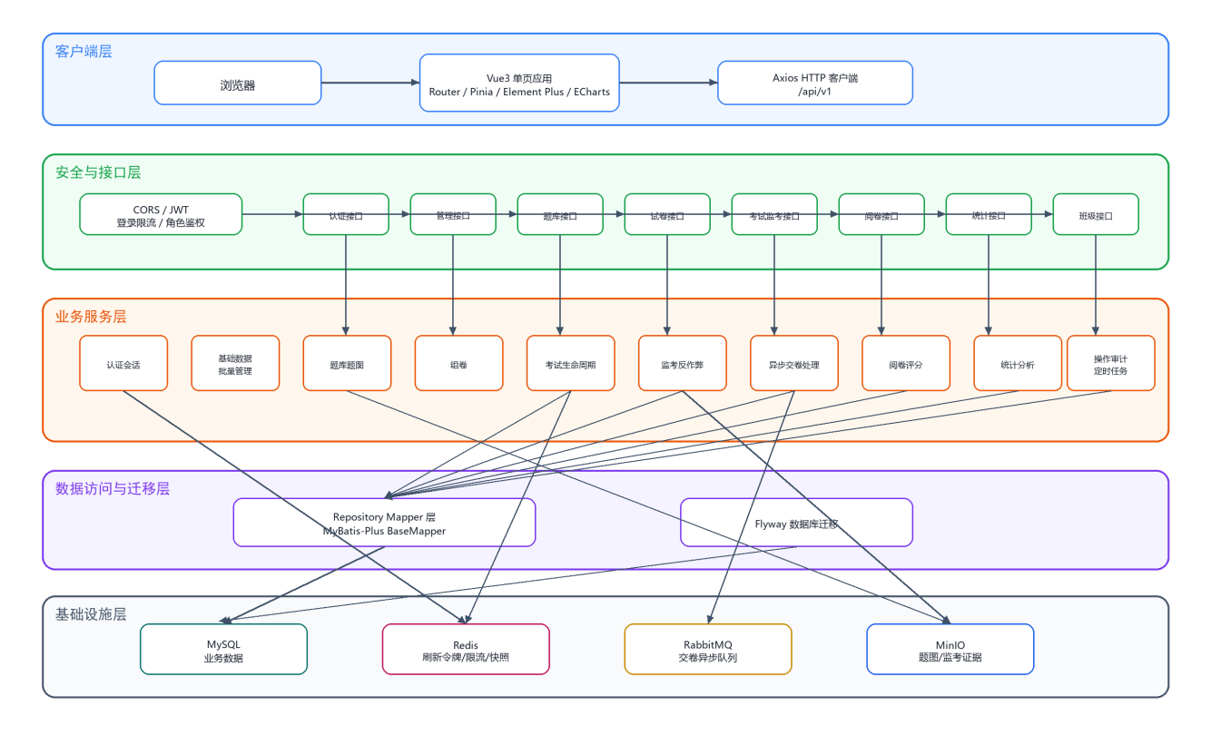
图4.1 系统总体架构图
表4.1 系统总体架构层次设计
层次 | 组成 | 设计职责
前端表现层 | Vue3、Vite、Element Plus、Pinia、Vue Router、Axios | 提供三类角色页面，完成登录状态维护、路由控制、接口调用、在线答题和统计图表展示。
接口服务层 | Spring Boot REST Controller、统一响应 ApiResponse、参数校验 | 接收 HTTP 请求，执行基础校验和角色注解控制，向前端返回统一格式数据。
业务服务层 | 认证、管理、题库、试卷、考试、监考、阅卷、统计等 Service | 封装领域规则，协调数据库、缓存、消息队列和对象存储。
数据访问层 | MyBatis-Plus Mapper、Entity、DTO | 完成实体映射、分页查询、条件查询和状态更新。
公共支撑层 | Spring Security、JWT、Redis、RabbitMQ、MinIO、Flyway、AOP | 提供认证授权、缓存、异步处理、对象存储、数据库迁移和操作审计能力。
数据存储层 | MySQL、Redis、MinIO、RabbitMQ | 分别保存结构化业务数据、临时状态、对象文件和提交处理消息。

4.2.2 后端分层结构
后端按照接口层、业务层、数据访问层、数据模型层和公共支撑层组织。接口层位于各业务包的 controller 目录，业务层位于 service 目录，数据访问层由 repository/mapper 和 repository/entity 组成，公共支撑层集中处理安全、异常、审计和基础组件配置。该结构将请求入口、业务规则和数据访问相互隔离，有利于单独维护认证、题库、考试、监考、阅卷等领域逻辑。
与上一版相比，本节仅保留分层职责和模块边界，不再展开具体服务类内部方法。具体登录、考试开始、答题快照、异步判分和审计记录等处理过程放在第五章系统实现中说明，以避免总体设计与实现章节粒度混杂。

4.2.3 前端结构设计
前端采用 Vue3 技术栈实现，目录按 api、router、stores、layout、views、composables 和 utils 组织。其中 api 目录封装接口调用，router 负责页面路由，stores 保存用户登录态与令牌，views 按管理员、教师和学生划分页面。管理员端侧重基础数据、批量导入、考试监控和审计日志；教师端侧重题库、组卷、考试发布、监考、阅卷和统计；学生端侧重考试列表、考前检测、答题、交卷和成绩查看。

4.3 系统功能模块设计
系统功能模块按照业务域划分，模块之间通过明确的数据对象和服务调用衔接。题库模块向试卷模块提供题目资源，试卷模块向考试模块提供考试内容，考试模块生成提交记录和答案明细，阅卷模块补充主观题评分，统计分析模块基于提交和答案生成教学反馈，审计模块记录关键操作。

表4.2 系统功能模块设计
模块 | 主要职责 | 关联数据
认证与会话模块 | 登录、刷新令牌、退出登录、当前用户查询和会话安全控制。 | sys_user、sys_role、sys_user_role
系统管理模块 | 维护用户、角色、课程、教学班和学生/教师档案。 | 用户权限表、教学组织表
题库与试卷模块 | 维护题目、题图、答案、解析、分值，并支持手动组卷和自动组卷。 | question、question_asset、paper、paper_question
考试过程模块 | 创建考试、发布考试、控制考试时间、生成答题会话、保存提交和答案。 | exam、exam_target_class、exam_session、submission、submission_answer
在线监考模块 | 记录异常事件、保存证据摘要、展示监考概览和处置结果。 | anti_cheat_event、proctoring_disposition
阅卷与统计模块 | 完成主观题评分、成绩重算、成绩分布、班级趋势和错题排行。 | subjective_grade、submission、submission_answer
审计与公共支撑模块 | 统一响应、异常处理、操作审计、缓存、对象存储和消息处理。 | operation_audit_log 及外部组件

4.4 数据库设计

4.4.1 数据库总体设计
系统使用 MySQL 保存结构化业务数据，并通过 Flyway 管理数据库版本。Flyway 迁移脚本能够记录数据库结构从初始版本到当前版本的演进过程，降低开发、测试和部署环境中表结构不一致的风险[17]。数据库表按用户权限、教学组织、题库试卷、考试过程、阅卷评分、监考反作弊和操作审计进行分组。

表4.3 数据表分组设计
数据表分组 | 包含数据表 | 设计用途
用户权限表 | sys_user、sys_role、sys_user_role | 保存登录账号、角色定义和用户角色关系，支撑认证授权。
用户档案与教学组织表 | student_profile、teacher_profile、subject、teaching_class、student_teaching_class | 保存课程、教师、学生、教学班和选课关系。
题库与试卷表 | question、question_asset、paper、paper_question | 保存题目、题目资源、试卷和试卷题目明细。
考试过程表 | exam、exam_target_class、exam_session、submission、submission_answer | 保存考试安排、发布范围、答题会话、提交记录和答案明细。
阅卷评分表 | subjective_grade | 保存主观题评分教师、分数、评语和评分时间。
监考反作弊表 | anti_cheat_event、proctoring_disposition | 保存异常事件、反作弊证据摘要和异常处置结果。
审计日志表 | operation_audit_log | 保存关键操作人、操作对象、请求路径、状态和错误信息。

4.4.2 核心实体关系设计
用户与角色之间通过 sys_user_role 建立多对多关系，学生和教师分别通过档案表扩展用户业务身份。课程 subject 被题目、试卷和教学班引用，学生通过 student_teaching_class 加入教学班，考试通过 exam_target_class 限定参考范围。题目与试卷之间通过 paper_question 关联，考试引用试卷并生成答题会话、提交记录和答案明细。监考事件和处置记录与考试、学生关联，但与成绩数据分离，以保证监考证据可追溯而不直接破坏成绩结构。

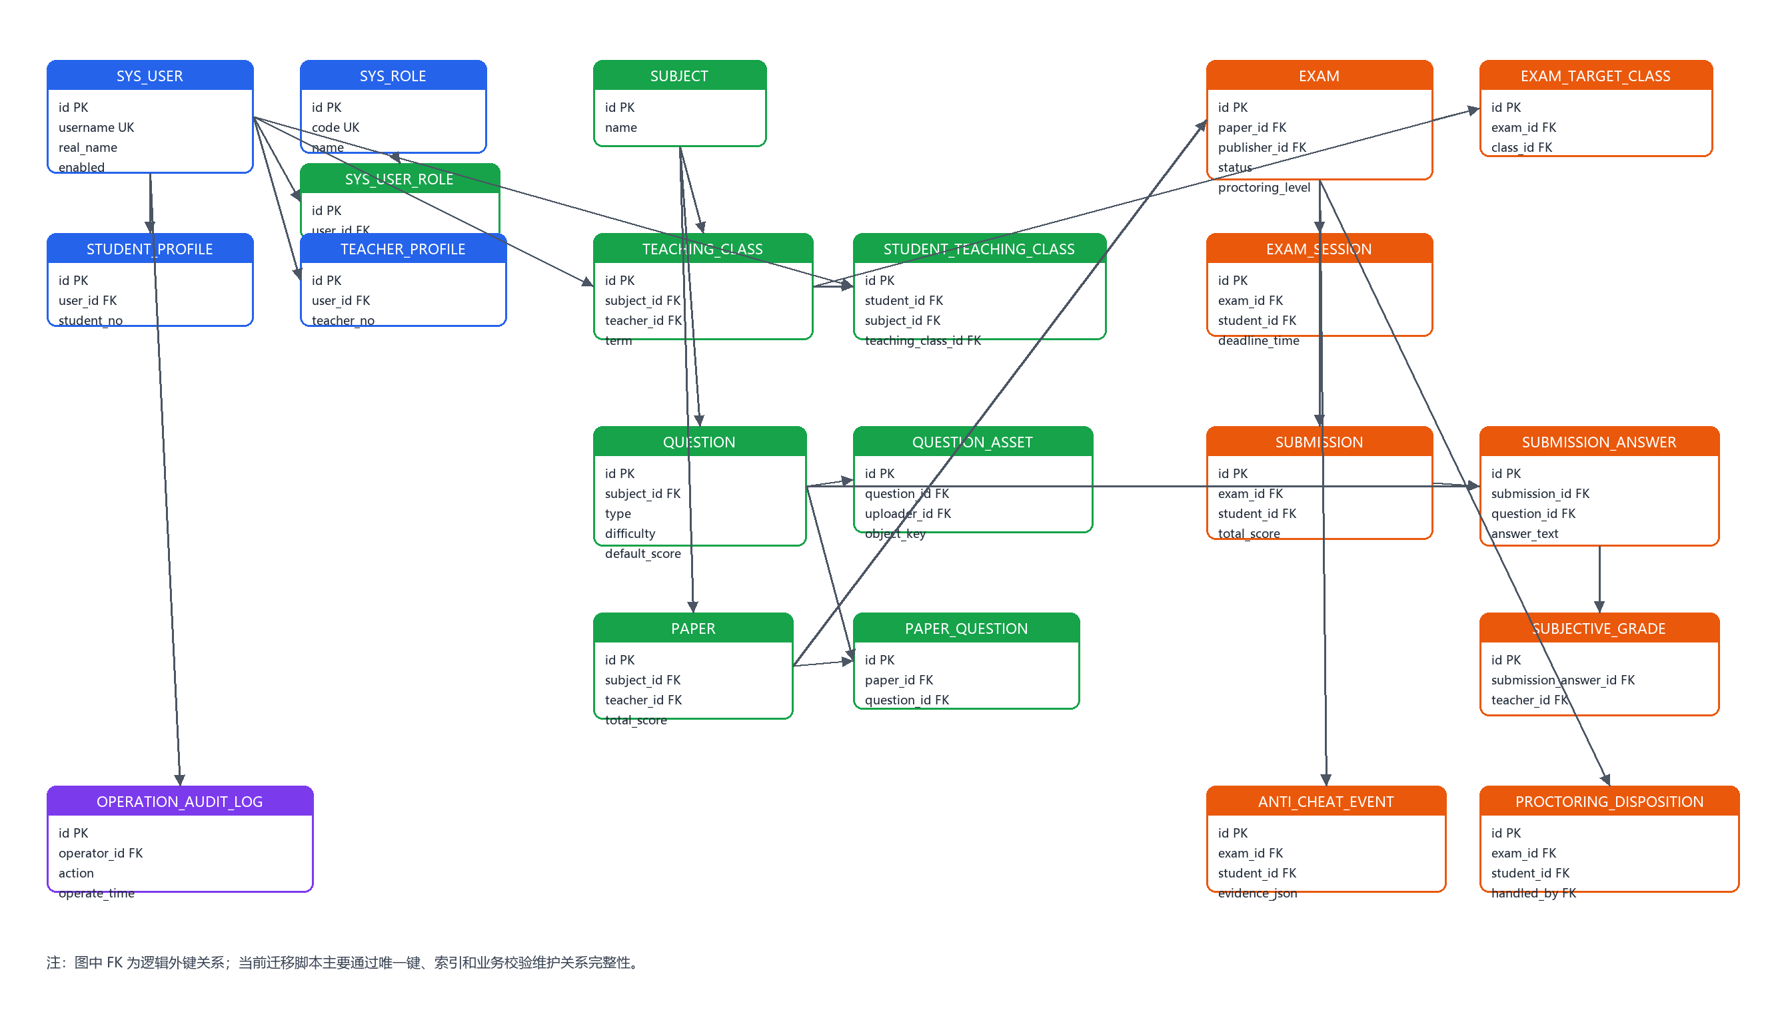
图4.2 系统数据库 E-R 图

4.5 权限与安全设计
系统采用“认证、角色授权、业务数据权限”三层安全模型。认证层通过 Spring Security 和 JWT 确认用户身份，角色授权层通过 RBAC 控制管理员、教师和学生可访问的接口范围，业务数据权限层进一步校验教师是否管理对应教学班或考试、学生是否属于考试目标范围。JWT 作为声明传递格式，可在 HTTP 请求中携带用户身份和角色信息[12]；RBAC 模型通过角色连接用户与权限，能够降低权限分配复杂度[13]。

表4.4 系统角色权限矩阵
功能 | ADMIN | TEACHER | STUDENT
用户、角色、课程、教学班管理 | 是 | 否 | 否
批量导入与批量操作 | 是 | 否 | 否
题库管理、试卷管理 | 是 | 是 | 否
考试创建、发布、终止 | 是 | 是 | 否
在线监考与异常处置 | 是 | 是 | 否
主观题阅卷和成绩统计 | 是 | 是 | 否
查看考试、开始考试、答题、交卷 | 否 | 否 | 是
反作弊事件上报和证据上传 | 否 | 否 | 是
考试监控汇总和审计日志查询 | 是 | 否 | 否

Spring Security 支持方法级权限控制，可在控制器或服务方法上通过授权注解限制访问范围[11]。因此，本系统在接口层使用角色注解控制访问入口，在服务层继续结合教学班、考试目标班级和提交记录执行数据级校验。

4.6 关键技术方案设计
为满足在线考试过程中的可靠性与可追溯性需求，系统在传统 Web 应用结构之外引入缓存、消息队列、对象存储和审计机制。Redis 用于保存短生命周期答题快照和认证限流数据，以减少高频写入对数据库的压力[14]；RabbitMQ 用于将交卷受理与后续判分处理解耦，提高交卷接口在并发场景下的响应能力[15]；MinIO 用于保存题目图片和反作弊证据文件，数据库仅保存对象元数据和访问地址[16]；AOP 审计用于记录考试发布、阅卷、监考处置等关键操作。
本节仅说明关键组件在系统中的设计定位，不再展开 Redis key、消息体字段、对象键命名、风险评分规则和审计表达式等实现细节。这些内容将在第五章按模块实现过程进一步说明。

4.7 本章小结
本章完成了在线考试系统的总体设计。系统采用前后端分离的 B/S 架构，后端按照接口层、业务层、数据访问层和公共支撑层组织，前端按角色页面和接口封装组织；功能上划分为认证、系统管理、题库试卷、考试过程、在线监考、阅卷统计和审计支撑等模块；数据上围绕用户权限、教学组织、题库试卷、考试过程、阅卷评分、监考反作弊和操作审计建立模型；安全上采用 JWT、RBAC、方法级授权和业务数据权限共同控制访问范围。经过修订后，本章聚焦系统总体方案，具体模块实现细节由第五章展开。

5 系统实现

5.1 系统实现概述
本章在第四章总体架构和模块划分的基础上，说明系统核心功能的具体实现。为避免与系统设计章节重复，本章不再描述总体架构，而从接口入口、核心服务、状态流转、数据对象、异常处理和事务边界等角度展开，重点说明认证会话、题库试卷、考试过程、在线监考、阅卷统计、管理审计和前端交互等模块如何落地。

表5.1 核心模块实现对象
模块 | 主要实现类/对象 | 实现重点
认证与会话 | AuthController、AuthService、JwtTokenProvider、RefreshTokenSessionService | 登录认证、访问令牌与刷新令牌签发、刷新令牌有效性校验、退出登录。
题库与试卷 | QuestionController、QuestionService、QuestionImageService、PaperService | 题目维护、题图上传、题目引用校验、手动组卷和自动组卷。
考试过程 | ExamController、ExamStartService、ExamSnapshotService、ExamSubmissionService | 考试准入、会话生成、答题快照、交卷受理、异步判分和超时提交。
在线监考 | ExamProctoringService、ExamAntiCheatWriteService、ExamAntiCheatEvidenceService | 异常事件记录、风险汇总、监考时间线、证据上传和处置记录。
阅卷统计 | GradingService、AnalyticsService | 主观题评分、总分重算、成绩分布、班级趋势和错题排行。
管理审计 | AdminController、AdminBulkService、OperationAuditLogAspect | 批量导入、批量操作、操作日志记录和日志查询。

5.2 认证与会话模块实现

5.2.1 登录与令牌签发实现
认证入口由 AuthController 提供，主要包括登录、刷新令牌、退出登录和当前用户信息查询。登录接口接收用户名和密码后，将请求交给 AuthService。AuthService 调用 Spring Security 的 AuthenticationManager 完成用户名密码校验，若认证失败则抛出“用户名或密码错误”的业务异常；若认证成功，则根据登录用户信息签发访问令牌和刷新令牌。
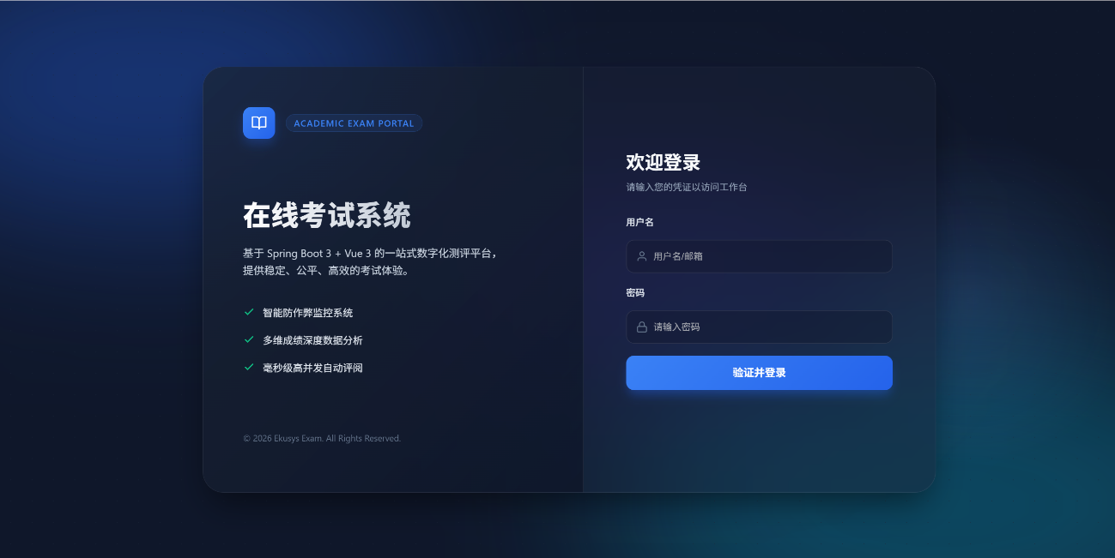
图5.1系统登录界面

令牌生成由 JwtTokenProvider 完成。访问令牌包含 issuer、subject、用户 ID、角色列表、令牌类型、令牌编号、签发时间和过期时间等声明；刷新令牌使用独立 tokenId，并通过 RefreshTokenSessionService 保存刷新会话。刷新令牌接口会校验令牌类型、签名、tokenId 是否仍处于激活状态，以及用户账号是否启用。若用户状态异常，系统撤销刷新会话并要求重新登录。

表5.2 认证接口实现
接口 | 请求方式 | 主要处理逻辑
/api/v1/auth/login | POST | 校验用户名密码，签发访问令牌和刷新令牌，刷新令牌写入 HttpOnly Cookie。
/api/v1/auth/refresh | POST | 读取刷新令牌，校验令牌类型、会话状态和用户状态，重新签发令牌。
/api/v1/auth/logout | POST | 撤销刷新令牌会话并清理 Cookie。
/api/v1/auth/me | GET | 读取当前安全上下文，返回用户 ID、账号、姓名和角色列表。

5.2.2 权限拦截与会话状态实现
系统安全过滤链将业务接口默认设置为需要认证，登录、刷新令牌、退出登录、健康检查和接口文档等少量入口允许匿名访问。前端请求业务接口时在 Authorization 请求头中携带访问令牌，后端 JWT 过滤器解析令牌并将用户身份写入 Spring Security 上下文。控制器方法通过 @PreAuthorize 注解控制角色范围，业务服务层再结合考试、班级和提交记录执行数据权限校验。
刷新令牌不直接暴露给前端脚本，而是通过 Cookie 管理。该设计使访问令牌负责短期业务访问，刷新令牌负责续期，并通过服务端保存的刷新会话控制退出登录和异常状态。登录与刷新请求还通过 Redis 限流，降低暴力登录和高频刷新请求风险。

5.3 题库与试卷模块实现

5.3.1 题库资源实现
题库模块通过 QuestionController 暴露题目查询、课程选项、题目详情、新增、修改、删除和图片上传接口。题目数据包含课程、题型、难度、题干、选项、标准答案、解析、默认分值和创建人等字段。题目新增和修改时，服务层负责校验课程是否存在、字段是否完整以及题型与答案结构是否匹配。删除题目时，系统会检查题目是否已被试卷引用，避免破坏历史试卷和提交数据。
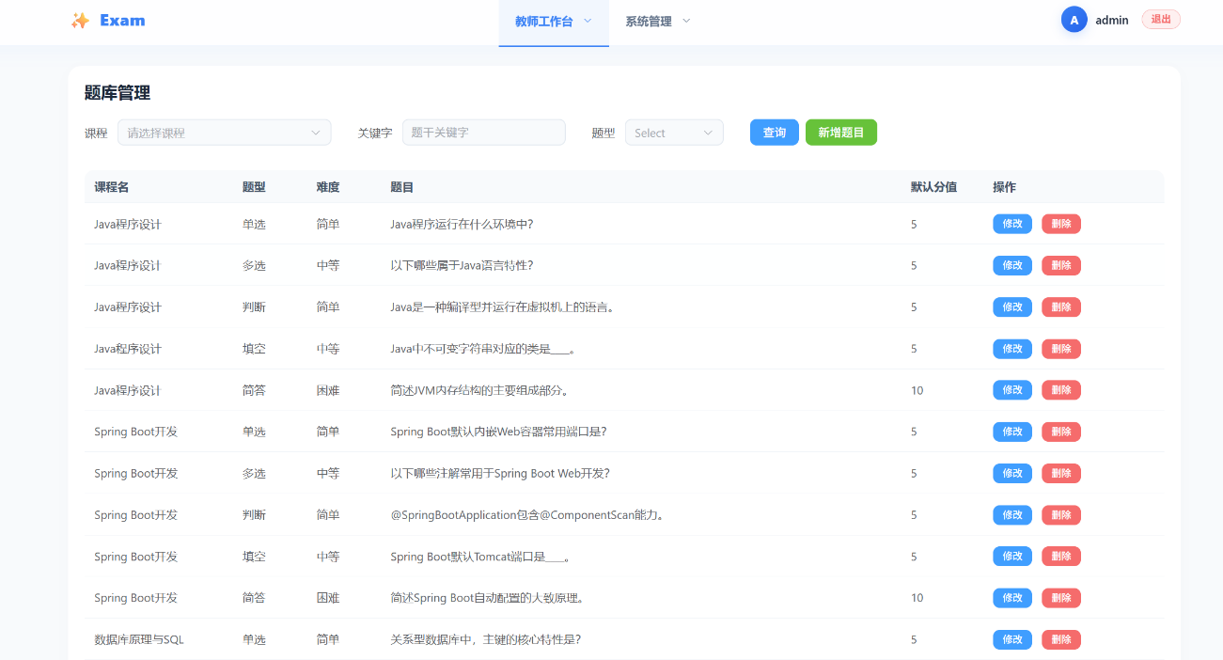
图5.2 题库管理界面

题图上传由 QuestionImageService 处理。用户上传文件后，系统校验文件有效性并写入 MinIO，同时在 question_asset 表中保存文件元数据，包括题目 ID、上传人、文件类型、URL、对象键、原始文件名、内容类型和大小。对于临时上传但未绑定题目的资源，系统可通过后台清理任务释放无效对象。

5.3.2 试卷组卷实现
试卷模块由 PaperController 和 PaperService 实现。手动组卷时，教师提交试卷名称、课程、说明和题目列表；服务层先检查课程存在，再检查题目 ID、分值、排序、重复题目和题目课程归属，校验通过后写入 paper 和 paper_question 表，并重新计算试卷总分。自动组卷时，系统按照题型、难度、数量和单题分值规则，从指定课程题库中随机抽题，若题量不足则返回业务错误。

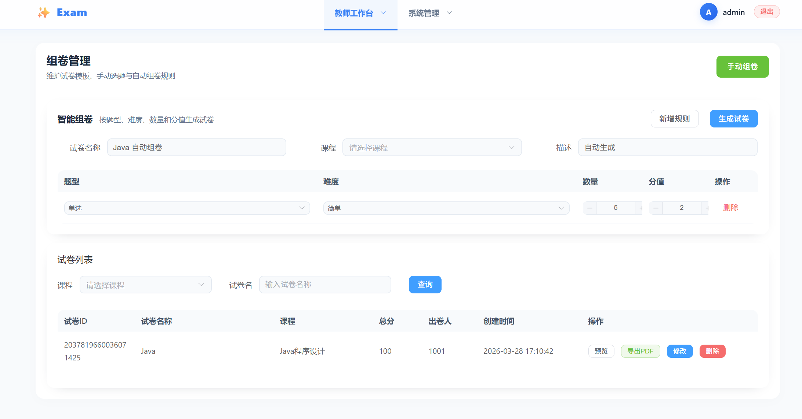
图5.3 试卷组卷界面
表5.3 试卷组卷校验规则
校验对象 | 实现规则 | 错误处理
课程 | subject_id 必须存在。 | 课程不存在时拒绝组卷。
题目 | 题目必须存在且属于当前课程。 | 存在无效题目或跨课程题目时拒绝组卷。
分值 | 每道题分值必须大于 0。 | 返回题目分值非法提示。
排序 | 题目排序必须为正数且不能重复。 | 返回排序非法或重复提示。
重复题目 | 同一试卷不能重复引用同一题目。 | 返回试卷中存在重复题目提示。
自动组卷题量 | 每条规则实际抽题数量必须满足 count。 | 题量不足时返回具体题型、难度和数量差异。

5.4 考试过程模块实现

5.4.1 考试开始与会话实现
学生开始考试时调用 ExamController 的 start 接口，核心逻辑由 ExamStartService 完成。服务首先读取当前学生 ID，检查考试是否存在，并调用访问控制服务确认学生是否属于考试目标教学班；随后根据当前时间刷新考试状态，依次判断考试是否尚未开始、是否已结束、是否未发布、是否已终止或是否已完成。只有当考试处于允许参加状态时，系统才会生成或恢复答题会话。
答题截止时间由“当前时间 + 考试时长”和考试全局结束时间共同决定，系统取两者中较早的时间作为学生本次答题截止时间。开始考试成功后，后端返回考试 ID、考试名称、是否恢复考试、考试时长、考试起止时间、学生截止时间、草稿更新时间、监考策略和试题列表。

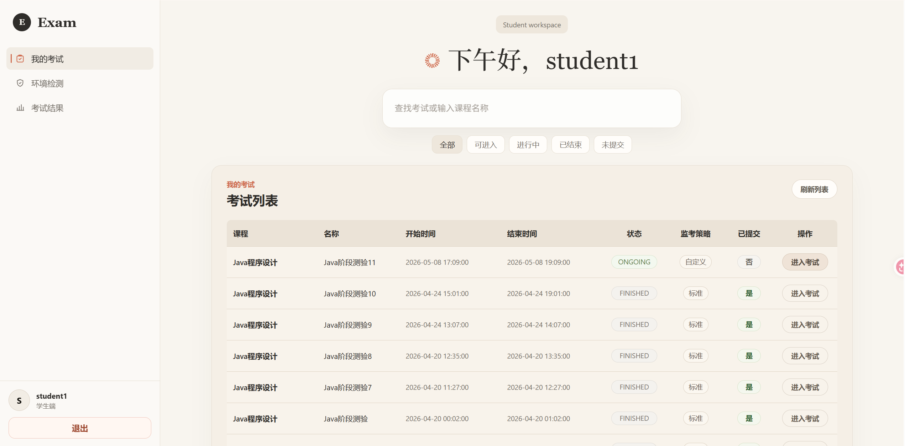
图5.4 学生考试列表界面
表5.4 考试状态流转实现
阶段 | 状态/数据 | 实现说明
考试创建 | DRAFT | 教师或管理员创建考试，配置试卷、时间、时长、及格线和目标教学班。
考试发布 | PUBLISHED | 考试发布后可被学生端查询，但仍需满足时间窗口才能开始。
学生开始 | ANSWERING 会话 | 系统校验考试资格和时间，生成 exam_session 并记录截止时间。
答题中 | IN_PROGRESS 提交草稿 | 系统保存答题快照并维护最近快照时间。
主动交卷 | PROCESSING/SUBMITTED/GRADED | 提交答案后进入处理状态，客观题自动判分，主观题等待阅卷。
超时交卷 | TIMEOUT/SUBMITTED | 调度任务扫描过期会话，根据快照答案生成提交记录。

5.4.2 答题快照实现
答题快照由 ExamSnapshotService 实现。学生答题过程中，前端定期提交题目答案集合和客户端时间戳，后端校验学生考试资格和活跃会话后，将快照序列化为 JSON 写入 Redis。快照键采用考试 ID 与学生 ID 组合，避免不同考试或不同学生之间相互覆盖；快照过期时间根据考试结束时间和配置兜底时长计算，防止考试结束后临时数据长期保留。

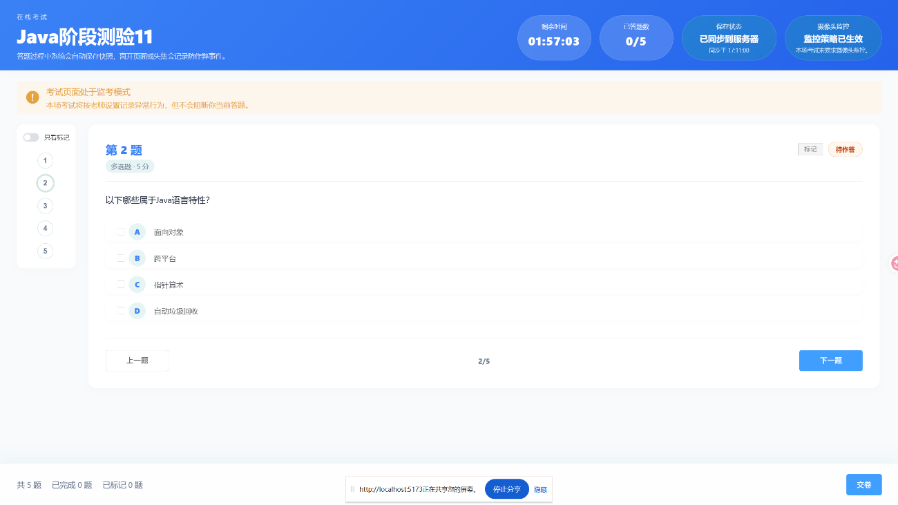
图5.5 学生在线答题界面

系统同时提供快照恢复和快照落库能力。恢复时，服务先读取数据库中已落库的草稿答案，再读取 Redis 中最近快照，并以后者覆盖前者形成最终草稿；落库时，调度任务扫描快照键，将仍处于 IN_PROGRESS 状态的草稿写入 submission_answer，并删除已处理快照。该实现降低了高频保存对 MySQL 的压力，也提高了异常刷新或网络波动后的答案恢复能力。

5.4.3 交卷与异步判分实现
交卷由 ExamSubmissionService 负责受理。服务首先获取当前学生、考试和会话，校验学生考试资格、会话是否可提交以及是否重复交卷；随后将前端答案集合转换为题目答案映射，调用提交受理服务生成提交记录和答案明细。提交受理成功后，系统构造包含 submissionId、examId、studentId、提交时间和是否超时提交的消息并发送到 RabbitMQ。若消息发布失败，系统回退到同步处理，避免学生因消息组件异常而无法交卷。
提交处理由 ExamSubmissionProcessingService 完成。消费者读取提交记录后，根据考试关联试卷加载试卷题目和题目标准答案；对于客观题，系统调用判题工具比较标准答案和学生答案，计算客观题得分；对于主观题，系统将对应答案标记为待评分。若试卷不包含主观题，提交状态直接更新为 GRADED；若存在主观题，则状态更新为 SUBMITTED，等待教师批阅。

5.5 在线监考与证据模块实现

5.5.1 异常事件与风险汇总实现
在线监考模块以学生端事件上报和教师端风险查看为核心。学生端在考试过程中上报切屏、页面隐藏、退出全屏、复制粘贴、网络离线、长时间无操作、摄像头异常和屏幕共享异常等事件。后端根据考试监考策略决定是否记录，并将事件写入 anti_cheat_event 表。
教师或管理员查看监考概览时，ExamProctoringService 会根据考试目标班级加载参考学生，再批量查询答题会话、提交记录、异常事件和处置记录，计算每名学生的风险分、风险等级、异常数量、最近异常时间、离屏时长和快照中断情况。风险等级按分值划分为 LOW、MEDIUM 和 HIGH，用于帮助教师优先关注异常较多的学生。
表5.5 监考风险事件实现
事件类型 | 风险含义 | 处理方式
WINDOW_BLUR / TAB_HIDDEN | 窗口失焦或页面隐藏，可能存在离开考试页面行为。 | 记录持续时长，累计离屏时间并计入风险分。
FULLSCREEN_EXIT | 退出全屏，可能破坏考试环境约束。 | 记录事件并提高风险等级。
COPY_ATTEMPT / PASTE_ATTEMPT | 复制粘贴尝试，可能涉及非法资料使用。 | 记录事件并展示在时间线中。
LONG_INACTIVITY | 长时间无操作，可能离开设备或异常中断。 | 结合持续时间计算风险。
CAMERA_* | 摄像头启动失败、画面异常或轨道中断。 | 作为监考设备异常记录。
SCREEN_SHARE_* | 屏幕检测不可用或屏幕共享中断。 | 作为考试环境异常记录。

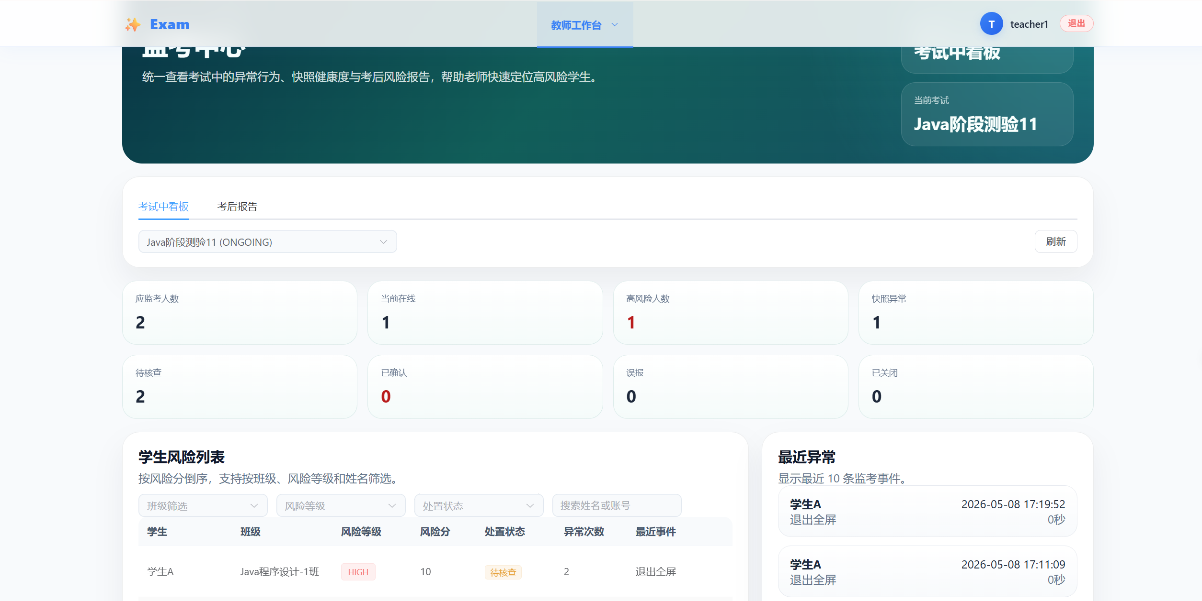
图5.6 在线监考界面

5.5.2 证据上传与异常处置实现
反作弊证据上传由 ExamAntiCheatEvidenceService 处理。学生端上传屏幕或摄像头截图后，后端校验考试资格、文件类型和文件大小，将文件写入 MinIO，并返回对象访问地址、对象键、文件大小和内容类型。异常事件可通过 evidence_json 字段与证据信息关联，实现事件与证据的对应。
异常处置由教师或管理员完成。处置前，系统校验处理人是否有权管理该考试，并确认学生属于考试目标教学班。处置状态包括待复核、确认异常、误报和关闭，处置记录保存处理人、处理时间和备注。通过将事件记录与人工处置分离，系统既保留自动采集证据，又避免直接以自动事件判定学生成绩。

5.6 阅卷评分与统计分析模块实现

5.6.1 主观题阅卷实现
主观题阅卷由 GradingService 实现。系统从状态为 SUBMITTED 的提交记录中筛选未评分的简答题答案，支持按提交记录查看待批答案，也支持按题目分组查看待批学生答案。教师评分时，系统先校验提交记录是否存在、教师是否有权管理该考试、答案是否属于当前提交、题目是否为简答题，再校验分值是否在题目分值范围内。
评分通过后，系统更新 submission_answer 的 subjective_score，并在 subjective_grade 表中插入评分明细，包括答案 ID、教师 ID、分数、评语和评分时间。每次评分后，系统都会重新计算提交记录中的客观分、主观分、总分、及格标记和提交状态。若全部主观题已评分，提交状态变为 GRADED；若仍有未评分主观题，则保持 SUBMITTED。

5.6.2 成绩统计实现
统计分析模块基于 submission、submission_answer、exam、paper、teaching_class 和 question 等数据聚合生成结果。成绩分布通过分数段统计展示整体表现；考试概览汇总参考人数、提交人数、平均分、最高分、最低分和通过率；班级趋势用于比较目标教学班表现；错题排行通过答案明细与题目信息识别错误率较高的题目。统计结果供教师调整教学重点，也供管理员了解考试整体运行情况。

5.7 管理端、审计与事务实现

5.7.1 批量导入与批量操作实现
管理端由 AdminController 统一暴露用户、角色、课程、教学班、批量导入、考试监控和审计日志接口。批量导入由 AdminBulkService 和 AdminCsvImportService 完成，支持用户、课程、教学班和考试安排等 CSV 文件导入。dryRun 模式只执行字段解析、重复数据、外键语义和业务规则校验，不正式写入数据库，便于管理员在导入前发现错误。批量操作则根据请求中的 ID 集合和动作类型，对用户、教学班或考试执行状态更新。

5.7.2 操作审计实现
操作审计通过 OperationAuditLogAspect 实现。控制器或服务方法使用 @AuditOperation 标注动作类型、目标类型、目标 ID 表达式和详情表达式。AOP 环绕通知在业务方法执行前后捕获请求上下文、当前用户、角色、请求方法、路径、IP、目标对象和执行结果；若方法抛出异常，则记录失败状态和错误信息。目标 ID 和详情支持 SpEL 表达式解析，从而减少手动拼接审计字段的重复代码。
审计日志写入 operation_audit_log 表，与业务表分离。这样既避免审计字段侵入各业务表，又便于管理员按操作人、动作、对象、状态和时间范围进行分页查询。当出现误操作、评分争议或监考处置争议时，审计日志可提供可追溯依据。

5.7.3 统一异常与事务边界实现
系统通过 BusinessException 表示可预期业务错误，例如考试未发布、题量不足、无权限操作、重复交卷和评分超出范围。统一异常处理器将业务异常、参数校验异常和系统异常转换为统一响应格式，前端可根据响应消息展示错误提示。
涉及多表写入的操作使用事务控制，例如创建试卷时需要同时写入 paper 和 paper_question，开始考试时需要生成会话和进行中提交，交卷受理时需要写入提交记录和答案明细，主观题评分时需要更新答案、插入评分明细并重算提交总分。Spring 文档说明，@Transactional 可在源码中声明事务语义，并通过运行时基础设施启用事务行为[25]。因此，系统在这些关键服务方法上使用事务注解，以保证同一业务操作内的数据一致性。

5.8 前端交互实现
前端围绕角色路由和接口封装实现页面交互。登录成功后，用户信息和访问令牌保存到前端状态中，路由守卫根据登录状态和角色控制页面访问。Axios 请求封装统一添加 Authorization 请求头，并在令牌过期或接口返回未认证状态时触发刷新令牌或重新登录流程。
学生答题页面是前端实现的重点。页面进入时调用开始考试接口获取试题、截止时间和监考策略；答题过程中维护本地答案状态，并定期调用快照接口保存草稿；交卷时将答案集合提交到后端；若浏览器刷新或重新进入考试，页面根据后端返回的草稿更新时间和已保存答案恢复作答进度。监考相关 composables 负责监听页面可见性、窗口焦点、全屏状态、复制粘贴、摄像头和屏幕共享状态，并在触发异常时调用事件上报或证据上传接口。

表5.6 学生端答题交互实现
交互环节 | 前端处理 | 后端接口
进入考试 | 加载考试信息、题目、截止时间和监考策略。 | /api/v1/exams/{examId}/start
答题保存 | 定时收集答案并提交快照。 | /api/v1/exams/{examId}/snapshot
异常上报 | 监听切屏、隐藏、退出全屏等事件并上报。 | /api/v1/exams/{examId}/anti-cheat-events
证据上传 | 采集截图或摄像头证据并上传。 | /api/v1/exams/{examId}/anti-cheat-evidence
主动交卷 | 提交最终答案并展示处理结果。 | /api/v1/exams/{examId}/submit
成绩查看 | 展示个人考试结果和得分状态。 | /api/v1/exams/student/results

5.9 本章小结
本章在第四章总体设计的基础上，对系统核心模块的实现方式进行了说明。认证模块通过 Spring Security、JWT 和刷新令牌会话实现登录与续期；题库试卷模块通过服务层校验保证题目、分值和排序合法；考试过程模块通过准入校验、答题会话、Redis 快照、RabbitMQ 异步判分和超时提交保证考试可靠性；在线监考模块通过异常事件、风险汇总、证据上传和人工处置形成闭环；阅卷统计模块通过评分明细和总分重算保证成绩可追溯；管理审计模块通过批量导入、AOP 审计、统一异常和事务控制提升系统可维护性。经过本次修订，第四章侧重总体设计，本章侧重实现落地，章节分工更加清晰。

6 系统测试

6.1 测试目标与原则
系统测试的目标是验证在线考试系统是否满足第三章提出的功能需求和非功能需求，并检查第四章、第五章中设计与实现的关键流程是否能够在真实业务场景下稳定运行。测试范围覆盖认证授权、题库试卷、考试答题、答题快照、异步交卷、在线监考、阅卷评分、统计分析、管理审计和前端交互等模块。根据 ISO/IEC/IEEE 29119 软件测试过程标准，软件测试应从测试策划、测试设计、测试执行和测试完成等环节组织，并可同时覆盖功能测试、非功能测试、人工测试和自动化测试等活动[26]。因此，本文采用黑盒测试为主、白盒检查为辅的方式，围绕用户实际操作路径和后端关键业务规则设计测试用例。
测试原则包括以下几个方面：第一，以需求为依据，确保每个核心功能需求至少对应一个测试用例；第二，以角色为边界，分别验证管理员、教师和学生在登录、访问、操作和数据隔离方面的正确性；第三，以考试生命周期为主线，重点验证从考试发布、开始考试、保存快照、主动交卷、自动判分、主观题阅卷到成绩统计的闭环流程；第四，以异常场景为补充，重点覆盖无权限访问、考试未开始、考试已结束、重复交卷、题量不足、评分越界、证据文件非法等边界情况；第五，以非功能需求为约束，验证系统在安全性、可靠性、易用性和性能方面的基本表现。

6.2 测试环境
测试环境按照本系统的实际技术栈搭建。后端运行 Spring Boot 服务，数据库使用 MySQL 保存结构化业务数据，Redis 用于答题快照和限流缓存，RabbitMQ 用于交卷消息异步处理，MinIO 用于保存题目图片和反作弊证据文件；前端使用 Vue3 技术栈，通过浏览器访问系统页面。测试时分别使用管理员、教师和学生三类账号登录系统，以验证不同角色下菜单展示、接口访问和业务数据边界是否符合设计要求。

表 6.1 系统测试环境
类别 | 测试环境 | 说明
操作系统 | Windows 11 / Ubuntu 24.04 | 用于前端浏览器访问、后端服务运行和容器组件部署。
后端环境 | JDK 21、Spring Boot、MyBatis-Plus | 运行在线考试系统后端接口和业务服务。
前端环境 | Node.js、Vue3、Vite、Element Plus | 运行系统前端页面并进行角色化操作验证。
数据库与中间件 | MySQL、Redis、RabbitMQ、MinIO | 分别支撑业务数据、答题快照、异步消息和对象文件存储。
测试工具 | 浏览器、Postman、JUnit 5、Selenium WebDriver | 用于页面测试、接口测试、单元测试和端到端操作验证。
测试账号 | 管理员、教师、学生账号各至少一个 | 用于验证角色权限、业务数据隔离和完整考试流程。

6.3 测试方法与测试流程
本系统采用分层测试方法。底层业务逻辑适合使用单元测试验证，如答案判定、分值范围校验、令牌解析、组卷规则校验等；接口层适合使用接口测试验证请求参数、响应结构、权限控制和异常返回；前端页面适合使用功能测试和端到端测试验证用户操作流程。JUnit 5 官方文档提供了测试类、测试方法、断言、异常断言和条件执行等能力[27]，适合用于 Java 后端核心业务逻辑测试；Selenium WebDriver 能够以接近真实用户的方式驱动浏览器[28]，适合验证登录、组卷、考试答题和监考事件上报等前端操作链路。安全测试参考 OWASP Web Security Testing Guide 对认证、会话管理、访问控制和输入校验等方面的测试思想[29]。

表 6.2 系统测试方法
测试类型 | 测试对象 | 测试重点 | 预期目标
单元测试 | 工具类、服务层方法 | 答案判定、分值校验、状态计算、异常分支 | 核心业务规则计算正确。
接口测试 | REST API | 请求参数、认证令牌、角色权限、响应结构 | 接口返回符合统一响应规范。
功能测试 | 管理员、教师、学生页面 | 基础数据维护、题库组卷、考试答题、阅卷统计 | 用户操作流程完整可用。
集成测试 | MySQL、Redis、RabbitMQ、MinIO | 快照缓存、消息消费、对象存储、数据库写入 | 组件协同正常，数据一致。
安全测试 | 登录、权限、敏感接口 | 无令牌访问、越权访问、非法文件、输入校验 | 防止未授权访问和异常输入破坏数据。
兼容性测试 | 主流浏览器 | 页面展示、表单提交、答题交互、监考事件监听 | 不同浏览器下核心操作可用。
测试流程分为四个阶段。首先进行测试准备，初始化课程、教学班、教师、学生、题目、试卷和考试数据；其次进行用例设计，将第三章功能需求与第五章实现模块对应到具体测试场景；然后执行功能、接口、异常和安全测试，并记录实际结果；最后对失败用例进行问题定位、修复和回归测试。若核心用例均达到预期结果，则认为该模块满足本阶段测试要求。

6.4 功能测试

6.4.1 认证与权限测试
认证与权限测试主要验证登录、刷新令牌、退出登录、当前用户信息查询和角色访问控制。测试时分别使用正确账号、错误密码、停用账号、无令牌请求、学生访问教师接口、教师访问管理员接口等场景进行验证，重点检查系统是否能够正确返回用户信息、拒绝非法登录、清理会话并阻止越权访问。

表 6.3 认证与权限测试用例
编号 | 测试内容 | 测试步骤 | 预期结果 | 结果
TC-AUTH-01 | 正常登录 | 输入正确用户名和密码，提交登录请求。 | 登录成功，返回用户信息和访问令牌，前端进入对应角色首页。 | 通过
TC-AUTH-02 | 错误密码登录 | 输入正确用户名和错误密码。 | 登录失败，提示用户名或密码错误，不生成有效会话。 | 通过
TC-AUTH-03 | 刷新令牌 | 登录后调用刷新令牌接口。 | 刷新成功，重新签发访问令牌并维持用户登录态。 | 通过
TC-AUTH-04 | 退出登录 | 登录后执行退出操作，再访问受保护接口。 | 刷新会话被撤销，后续受保护接口要求重新登录。 | 通过
TC-AUTH-05 | 角色越权访问 | 学生账号访问教师题库接口或管理员接口。 | 系统拒绝访问，返回无权限或未授权提示。 | 通过
TC-AUTH-06 | 业务数据越权 | 教师访问非本人负责教学班或考试数据。 | 服务层校验失败，阻止越权查看或操作。 | 通过

6.4.2 题库与试卷测试
题库与试卷测试主要验证题目维护、题图上传、题目删除限制、手动组卷和自动组卷。测试时先由管理员或教师创建课程和题目，再分别执行题目新增、编辑、图片上传、按条件查询、手动选题组卷和按题型难度自动组卷。重点检查题目课程归属、分值、排序、重复题目、题量不足和试卷引用限制等业务规则是否生效。

表 6.4 题库与试卷测试用例
编号 | 测试内容 | 测试步骤 | 预期结果 | 结果
TC-QP-01 | 新增题目 | 选择课程、题型、难度，填写题干、答案、解析和默认分值。 | 题目保存成功，可在题库列表和详情中查询。 | 通过
TC-QP-02 | 题图上传 | 在题目编辑页面上传合法图片文件。 | 图片上传成功，题目资源列表显示文件信息。 | 通过
TC-QP-03 | 非法题图上传 | 上传非图片类型或超出限制大小的文件。 | 系统拒绝上传并提示文件不合法。 | 通过
TC-QP-04 | 手动组卷 | 选择同一课程下多道题目并设置分值和排序。 | 试卷创建成功，总分等于各题分值之和。 | 通过
TC-QP-05 | 重复题目组卷 | 同一试卷中重复选择同一道题目。 | 系统拒绝保存，并提示试卷中存在重复题目。 | 通过
TC-QP-06 | 自动组卷题量不足 | 设置超过题库实际数量的抽题规则。 | 系统返回题量不足提示，不生成无效试卷。 | 通过

6.4.3 考试过程测试
考试过程测试是本系统测试的重点，主要覆盖考试创建、发布、学生考试列表、开始考试、答题快照、主动交卷、重复交卷、客观题自动判分和超时自动交卷等流程。测试时先由教师创建试卷并发布考试，再由目标教学班内学生进入考试页面，完成答题、保存快照和提交试卷。

表 6.5 考试过程测试用例
编号 | 测试内容 | 测试步骤 | 预期结果 | 结果
TC-EXAM-01 | 考试创建与发布 | 教师选择试卷、时间、时长、目标教学班并发布考试。 | 考试发布成功，目标学生可在考试列表中看到考试。 | 通过
TC-EXAM-02 | 未到开始时间进入考试 | 学生在考试开始前点击开始考试。 | 系统拒绝进入，并提示考试尚未开始。 | 通过
TC-EXAM-03 | 非目标班级学生进入考试 | 非目标教学班学生尝试开始考试。 | 系统拒绝访问，提示无考试资格。 | 通过
TC-EXAM-04 | 答题快照保存 | 学生答题后等待自动保存或手动触发快照。 | Redis 中生成快照记录，重新进入考试可恢复答案。 | 通过
TC-EXAM-05 | 主动交卷 | 学生完成答题后提交试卷。 | 生成提交记录和答案明细，客观题自动判分。 | 通过
TC-EXAM-06 | 重复交卷 | 已交卷学生再次提交同一考试。 | 系统拒绝重复提交，原成绩和答案不被覆盖。 | 通过
TC-EXAM-07 | 超时自动交卷 | 学生超过截止时间未主动提交。 | 系统根据会话和快照生成超时提交记录。 | 通过

6.4.4 在线监考与证据测试
在线监考测试主要验证学生端异常事件采集、证据上传、教师端监考概览、学生时间线和异常处置。测试时在学生答题页面模拟页面隐藏、窗口失焦、退出全屏、复制粘贴、长时间无操作以及证据上传等行为，检查后端是否记录事件，并在教师端监考页面展示风险信息和时间线。

表 6.6 在线监考测试用例
编号 | 测试内容 | 测试步骤 | 预期结果 | 结果
TC-PRO-01 | 页面隐藏事件 | 学生答题时切换到其他标签页。 | 系统记录 TAB_HIDDEN 或相关事件，教师端可查看。 | 通过
TC-PRO-02 | 窗口失焦事件 | 学生答题时切换到其他应用窗口。 | 系统记录 WINDOW_BLUR 事件及持续时间。 | 通过
TC-PRO-03 | 复制粘贴事件 | 学生在答题页面尝试复制或粘贴。 | 系统记录 COPY_ATTEMPT 或 PASTE_ATTEMPT。 | 通过
TC-PRO-04 | 证据上传 | 学生端上传截图或摄像头证据。 | 文件保存到对象存储，事件中关联证据信息。 | 通过
TC-PRO-05 | 监考概览 | 教师打开某场考试监考页面。 | 显示参考学生、异常数量、风险等级和最近事件。 | 通过
TC-PRO-06 | 异常处置 | 教师对学生异常记录设置处置状态和备注。 | 处置记录保存成功，后续查询显示处理人和处理时间。 | 通过

6.4.5 阅卷、统计与审计测试
阅卷、统计与审计测试用于验证考试提交后的后续业务闭环。系统需要在客观题自动评分后，将包含主观题的提交置为待阅卷状态；教师评分后，系统重新计算主观分、总分和及格状态；统计分析模块应根据提交记录生成成绩分布、考试概览、班级趋势和错题排行；审计模块应记录考试发布、阅卷、监考处置和批量操作等关键行为。

表 6.7 阅卷统计与审计测试用例
编号 | 测试内容 | 测试步骤 | 预期结果 | 结果
TC-GRA-01 | 待阅卷查询 | 学生提交包含简答题的试卷后，教师打开待阅卷页面。 | 待阅卷列表显示对应主观题答案。 | 通过
TC-GRA-02 | 主观题评分 | 教师为简答题录入合法分数和评语。 | 评分明细保存成功，提交总分重新计算。 | 通过
TC-GRA-03 | 评分越界 | 教师录入超过题目分值的分数。 | 系统拒绝保存并提示评分范围错误。 | 通过
TC-ANA-01 | 成绩分布 | 教师查看考试成绩分布。 | 系统按分数段展示人数统计。 | 通过
TC-ANA-02 | 错题排行 | 教师查看错题排行。 | 系统展示错误率较高的题目及相关统计。 | 通过
TC-AUD-01 | 操作审计 | 执行考试发布、阅卷或监考处置操作后查询审计日志。 | 审计日志记录操作人、动作、对象、状态和时间。 | 通过

6.5 非功能测试
非功能测试围绕安全性、可靠性、性能、兼容性和易用性展开。由于在线考试系统在考试开始和交卷阶段容易出现集中访问，因此测试重点不是单纯验证页面是否可用，而是验证系统在异常输入、网络波动、重复提交和组件协同情况下是否仍能保持可控状态。

表 6.8 非功能测试用例
编号 | 测试类别 | 测试内容 | 预期结果 | 结果
TC-NF-01 | 安全性 | 不携带令牌访问受保护接口。 | 系统拒绝访问，返回未认证提示。 | 通过
TC-NF-02 | 安全性 | 低权限角色访问高权限接口。 | 系统拒绝访问，业务数据不泄露。 | 通过
TC-NF-03 | 可靠性 | 答题过程中刷新页面并重新进入考试。 | 系统可恢复已保存快照答案。 | 通过
TC-NF-04 | 可靠性 | 模拟 RabbitMQ 发送失败后提交试卷。 | 系统降级为同步处理，学生交卷不受影响。 | 通过
TC-NF-05 | 性能 | 连续执行题库分页查询、审计日志分页查询和考试列表查询。 | 接口响应稳定，页面无明显卡顿。 | 通过
TC-NF-06 | 兼容性 | 在 Chrome、Edge 等浏览器执行登录、答题、交卷和阅卷流程。 | 核心流程均可正常完成。 | 通过
TC-NF-07 | 易用性 | 批量导入使用 dryRun 预校验错误文件。 | 系统给出明确错误行和错误原因。 | 通过

6.6 测试结果分析
根据上述测试用例，系统核心功能均能够按照预期完成。认证与权限测试表明，系统能够正确区分管理员、教师和学生三类角色，并通过接口权限与业务数据权限共同限制访问范围；题库与试卷测试表明，系统能够完成题目维护、题图上传、手动组卷和自动组卷，并能对重复题目、题量不足和非法文件进行校验；考试过程测试表明，系统能够按照考试时间、考试状态和目标教学班控制学生进入考试，并能完成答题快照、主动交卷、重复交卷限制和超时自动交卷；在线监考测试表明，系统能够记录常见异常事件、保存证据并支持教师处置；阅卷统计测试表明，系统能够完成主观题评分、总分重算、成绩分布和错题统计；审计测试表明，关键操作能够形成可查询的日志记录。
从非功能测试结果看，系统在安全性、可靠性和可维护性方面基本满足需求分析中的约束。未认证请求和越权请求能够被拒绝；答题刷新后可恢复快照，降低了答案丢失风险；交卷处理能够结合异步消息和同步降级保证流程可用；分页查询和角色化页面能够满足基本使用体验。需要说明的是，本文测试主要基于开发环境和有限规模数据完成，尚未进行大规模并发压力测试和长时间稳定性测试。后续若系统应用于真实考试场景，还应进一步结合压测工具对考试开始、答题快照和集中交卷等高峰场景进行容量评估，并根据评估结果优化数据库索引、缓存策略和消息队列配置。

6.7 本章小结
本章围绕在线考试系统的核心需求和实现模块，设计并说明了系统测试环境、测试方法、功能测试用例和非功能测试用例。测试内容覆盖认证授权、题库试卷、考试过程、在线监考、阅卷统计、管理审计和前端交互等主要功能，并从安全性、可靠性、性能、兼容性和易用性等方面验证系统质量。测试结果表明，系统能够支撑在线考试从基础数据维护、试卷组卷、考试发布、学生答题、交卷评分到成绩统计和审计追溯的主要业务流程，达到毕业设计阶段的预期目标。

7 总结与展望

7.1 工作总结
本文围绕“基于 Spring Boot 的在线考试系统设计与实现”这一课题，完成了从背景调研、需求分析、系统设计、系统实现到系统测试的完整软件工程实践。课题以高校课程在线考试为应用场景，针对传统纸质考试在组织成本、阅卷效率、过程数据沉淀和成绩统计方面存在的不足，构建了覆盖管理员、教师和学生三类角色的在线考试系统。系统将基础数据维护、题库建设、试卷组卷、考试发布、学生答题、在线监考、阅卷评分、成绩分析和操作审计整合到统一平台中，形成了较完整的在线考试业务闭环。
在需求分析阶段，本文明确了系统的角色边界、核心业务流程、功能需求、非功能需求和数据需求。管理员主要负责用户、角色、课程、教学班、批量导入、考试监控和审计追溯；教师主要负责题库、试卷、考试、监考、阅卷和统计分析；学生主要完成考试查看、在线答题、答题快照保存、交卷和成绩查询。围绕这些场景，系统提出了权限安全、答题可靠性、提交一致性、异常行为追溯、成绩统计和可维护性等约束，为后续设计与实现提供了依据。
在系统设计与实现阶段，本文采用 B/S 架构和前后端分离模式，后端基于 Spring Boot 构建 RESTful API，前端基于 Vue3 构建角色化页面，数据库采用 MySQL 保存核心业务数据。系统结合 Spring Security 与 JWT 实现身份认证和角色权限控制，结合 MyBatis-Plus 完成数据访问，结合 Redis 保存答题快照和限流状态，结合 RabbitMQ 解耦交卷受理与判分处理，结合 MinIO 保存题目图片和反作弊证据，结合 Flyway 管理数据库结构演进。通过这些技术组合，系统较好地支撑了在线考试业务中的认证授权、题库试卷、考试过程、在线监考、阅卷统计和审计追溯等功能。
在系统测试阶段，本文围绕认证与权限、题库与试卷、考试过程、在线监考、阅卷统计、管理审计和非功能需求设计了测试用例。测试结果表明，系统能够完成用户登录、权限拦截、题目维护、组卷、考试发布、学生答题、快照恢复、交卷处理、客观题自动判分、主观题批阅、异常事件记录、证据上传、成绩统计和审计日志查询等核心流程，基本达到课题预期目标。通过本课题的设计与实现，本文验证了 Spring Boot 与 Vue3 技术栈在高校课程在线考试系统中的适用性，也加深了对软件工程分层设计、权限控制、事务一致性、异步处理和系统测试方法的理解。

7.2 不足与展望
虽然本系统已经实现了在线考试的主要业务流程，但受开发周期、测试环境和实际应用规模限制，仍存在一些不足：
首先，系统测试主要在开发环境和有限数据规模下完成，尚未进行面向真实考试场景的大规模并发压力测试。在线考试在开考、保存快照和集中交卷阶段可能出现短时间高并发访问，后续应结合 JMeter、Locust 等压测工具对接口吞吐量、响应时间、数据库负载、Redis 内存占用和 RabbitMQ 消息积压情况进行评估，并根据结果继续优化索引、缓存策略、连接池参数和消息消费能力。
其次，当前在线监考模块主要基于页面焦点、全屏状态、复制粘贴、摄像头状态、屏幕共享状态和证据上传等事件进行记录与处置，能够提供一定的异常追踪能力，但仍属于基础反作弊方案。后续可以在保护学生隐私和满足合规要求的前提下，进一步研究人脸识别、活体检测、摄像头画面异常识别、答题行为模式分析和多维风险评分等能力，并将自动检测结果与教师人工复核结合，降低误判风险。
再次，系统的统计分析能力仍有扩展空间。当前系统已经支持成绩分布、考试概览、班级趋势和错题排行等基础统计，但对知识点掌握情况、学生学习轨迹、题目区分度、试卷难度和教学改进建议的分析还不够深入。后续可在题目中增加知识点标签和章节标签，结合多次考试数据生成学生画像与教学诊断报告，为教师改进教学内容、调整练习难度和开展个性化辅导提供更有价值的数据支持。
最后，系统在部署运维和生态集成方面仍可继续完善。后续可以通过 Docker Compose 或 Kubernetes 对后端服务、前端页面、MySQL、Redis、RabbitMQ 和 MinIO 进行统一编排，增加日志采集、指标监控、告警通知和自动备份机制，提高系统在长期运行中的可观测性和可恢复性。同时，可以预留与学校统一身份认证、教务系统、课程平台和消息通知系统的接口，实现用户、课程、教学班和成绩数据的自动同步，使在线考试系统更好地融入高校数字化教学管理体系。

参 考 文 献

- 教育部. 教育部关于印发《教育信息化2.0行动计划》的通知[EB/OL]. 2018-04-13[2026-05-01]. https://www.moe.gov.cn/srcsite/A16/s3342/201804/t20180425_334188.html.
- 杨现民. 开辟教育全面数字化转型新局面[EB/OL]. 2022-04-07[2026-05-01]. https://www.moe.gov.cn/jyb_xwfb/moe_2082/2022/2022_zl12/202204/t20220407_614408.html.
- Butler-Henderson K, Crawford J. A systematic review of online examinations: A pedagogical innovation for scalable authentication and integrity[J]. Computers & Education, 2020, 159: 104024.
- Garg M, Goel A. A systematic literature review on online assessment security: Current challenges and integrity strategies[J]. Computers & Security, 2022, 113: 102544.
- Spring. Auto-configuration :: Spring Boot Reference Documentation[EB/OL]. [2026-05-01]. https://docs.spring.io/spring-boot/reference/using/auto-configuration.html.
- Vue.js. Composition API FAQ[EB/OL]. [2026-05-01]. https://vuejs.org/guide/extras/composition-api-faq.
- Oracle. MySQL 8.4 Reference Manual: InnoDB Transaction Model[EB/OL]. [2026-05-01]. https://dev.mysql.com/doc/refman/en/innodb-transaction-model.html.
- Fielding R T. Architectural Styles and the Design of Network-based Software Architectures[D/OL]. Irvine: University of California, Irvine, 2000[2026-04-30]. https://ics.uci.edu/~fielding/pubs/dissertation/top.htm.
- Spring. Externalized Configuration :: Spring Boot Reference Documentation[EB/OL]. [2026-05-01]. https://docs.enterprise.spring.io/spring-boot/reference/features/external-config.html.
- MyBatis-Plus. CRUD 接口[EB/OL]. [2026-05-01]. https://mybatis.plus/guide/crud-interface.html.
- Spring Security. Method Security[EB/OL]. [2026-05-01]. https://docs.spring.io/spring-security/reference/servlet/authorization/method-security.html.
- Jones M, Bradley J, Sakimura N. JSON Web Token (JWT): RFC 7519[S/OL]. Fremont: RFC Editor, 2015[2026-04-30]. https://doi.org/10.17487/RFC7519.
- Sandhu R S, Coyne E J, Feinstein H L, et al. Role-based access control models[J]. Computer, 1996, 29(2): 38-47.
- Redis. Open Source Redis Documentation[EB/OL]. [2026-05-01]. https://redis.io/docs/latest/get-started/.
- RabbitMQ. Reliability Guide[EB/OL]. [2026-05-01]. https://www.rabbitmq.com/docs/reliability.
- MinIO. S3 API Compatibility[EB/OL]. [2026-05-01]. https://min.io/docs/minio/linux/reference/s3-api-compatibility.html.
- Redgate. Redgate Flyway Migrations Documentation[EB/OL]. [2026-05-01]. https://documentation.red-gate.com/fd/migrations-271585107.html.
- ISO/IEC/IEEE. ISO/IEC/IEEE 29148:2018 Systems and software engineering—Life cycle processes—Requirements engineering[S]. Geneva: ISO, 2018.
- Newton P M, Essex K. How Common is Cheating in Online Exams and did it Increase During the COVID-19 Pandemic? A Systematic Review[J]. Journal of Academic Ethics, 2024, 22: 323-343.
- Noorbehbahani F, Mohammadi A, Aminazadeh M. A systematic review of research on cheating in online exams from 2010 to 2021[J]. Education and Information Technologies, 2022, 27(6): 8413-8460.
- Alessio H M, Malay N, Maurer K, et al. Examining the Effect of Proctoring on Online Test Scores[J]. Online Learning, 2017, 21(1): 146-161.
- ISO/IEC. ISO/IEC 25010:2023 Systems and software engineering—Systems and software Quality Requirements and Evaluation (SQuaRE)—Product quality model[S]. Geneva: ISO, 2023.
- Temoshok D, Choong Y Y, Regenscheid A, et al. NIST SP 800-63B-4: Digital Identity Guidelines - Authentication and Authenticator Management[R/OL]. Gaithersburg: National Institute of Standards and Technology, 2025[2026-04-30]. https://doi.org/10.6028/NIST.SP.800-63B-4.
- OWASP Foundation. OWASP Application Security Verification Standard 5.0.0[EB/OL]. [2026-04-30]. https://owasp.org/www-project-application-security-verification-standard/.
- Spring Framework. Using @Transactional[EB/OL]. [2026-05-01]. https://docs.spring.io/spring-framework/reference/data-access/transaction/declarative/annotations.html.
- ISO/IEC/IEEE. ISO/IEC/IEEE 29119-2:2021 Software and systems engineering—Software testing—Part 2: Test processes[S]. Geneva: ISO, 2021.
- JUnit Team. JUnit 5 User Guide[EB/OL]. [2026-05-01]. https://junit.org/junit5/docs/current/user-guide/.
- Selenium. Selenium Documentation[EB/OL]. [2026-05-01]. https://www.selenium.dev/documentation/.
- OWASP Foundation. OWASP Web Security Testing Guide[EB/OL]. [2026-05-01]. https://owasp.org/www-project-web-security-testing-guide/.

致谢
时光荏苒，本科阶段的学习生活即将结束。回顾本论文从选题、需求分析、系统设计、功能实现到测试完善的全过程，既是一次对专业知识的综合运用，也是一段不断发现问题、分析问题并解决问题的实践经历。在论文完成之际，谨向所有给予我指导、帮助和支持的老师、同学和家人表示衷心的感谢。
首先，诚挚感谢我的指导教师桑军老师。桑老师在论文选题、研究思路、系统设计和论文撰写等方面给予了耐心细致的指导。从系统功能边界的确定，到技术路线的梳理，再到论文结构和表达方式的修改完善，桑老师都提出了许多中肯而具体的意见，使我能够更加清晰地把握课题重点，并逐步提高工程实践能力和论文写作能力。老师严谨的治学态度、认真负责的工作作风和对学生的耐心指导，使我受益匪浅。
其次，感谢学院各位任课教师在本科阶段给予的教育和培养。正是在数据结构、数据库原理、Java Web 开发、软件工程、系统分析与设计等课程学习中积累的知识，为本课题的设计与实现奠定了基础。感谢同学们在系统测试、功能体验和论文修改过程中提出的建议与帮助，他们的交流和反馈使我能够从更多角度审视系统的不足，并对相关功能进行改进。
最后，感谢家人在学习和生活中给予我的理解、支持与鼓励。论文的完成离不开长期以来的陪伴和支持。未来我将继续保持严谨踏实的学习态度，不断提升专业能力，把在本课题实践中积累的经验运用到今后的学习和工作中。

